КВАЛІФІКАЦІЙНА РОБОТА

КРФМБ.122.043.030.2026.ПЗ

Мошківського Дениса Юрійовича

2026

МІНІСТЕРСТВО ОСВІТИ І НАУКИ УКРАЇНИ
ЖИТОМИРСЬКИЙ АГРОТЕХНІЧНИЙ ФАХОВИЙ КОЛЕДЖ
ВІДДІЛЕННЯ «ІНЖЕНЕРНА ІНФРАСТРУКТУРА ТА КОМП'ЮТЕРНІ НАУКИ»
ЦИКЛОВА КОМІСІЯ СПЕЦІАЛЬНОСТІ «КОМП’ЮТЕРНІ НАУКИ»

ПОЯСНЮВАЛЬНА ЗАПИСКА
до кваліфікаційної роботи освітнього ступеня «фаховий молодший бакалавр»
за спеціальністю 122 Комп’ютерні науки
(освітня програма 122 «Комп’ютерні науки»)
на тему:
«Розробка програмного засобу для шифрування та розшифрування текстових повідомлень із застосуванням класичних криптографічних алгоритмів на Python»

Здобувача освіти |  | IV |  | курсу |  |  | П-43стн |  | групи
Мошківського Дениса Юрійовича
(прізвище, ім’я та по батькові)
Керівник | Можаровський Сергій Володимирович
(прізвище, ім’я та по батькові)
Рецензент | Габрійчук Наталя Ігорівна
(прізвище, ім’я та по батькові)
Національна шкала
Кількість балів: |  |  |  |  |  |  |  | Оцінка: ECTS
Члени комісії |  |  |  |  |  |  |  | Левківський В.Л.
 |  |  | (підпис) |  |  |  |  | (прізвище та ініціали)
 |  |  |  |  |  |  |  | Габрійчук Н.І.
 |  |  | (підпис) |  |  |  |  | (прізвище та ініціали)
 |  |  |  |  |  |  |  | Устименко Л.М.
 |  |  | (підпис) |  |  |  |  | (прізвище та ініціали)
 |  |  |  |  |  |  |  | Устименко Я.І.
 |  |  | (підпис) |  |  |  |  | (прізвище та ініціали)

Житомир – 2026
МІНІСТЕРСТВО ОСВІТИ І НАУКИ УКРАЇНИ
ЖИТОМИРСЬКИЙ АГРОТЕХНІЧНИЙ ФАХОВИЙ КОЛЕДЖ
ВІДДІЛЕННЯ «ІНЖЕНЕРНА ІНФРАСТРУКТУРА ТА КОМП'ЮТЕРНІ НАУКИ»
ЦИКЛОВА КОМІСІЯ СПЕЦІАЛЬНОСТІ «КОМП’ЮТЕРНІ НАУКИ»

«ЗАТВЕРДЖУЮ»
Голова циклової комісії
спеціальності «Комп'ютерні науки»
Сергій Можаровський
«28» жовтня 2025 р.

ЗАВДАННЯ
на кваліфікаційну роботу

Здобувач фахової передвищої освіти: Мошківський Денис Юрійович
Керівник роботи: Можаровський Сергій Володимирович
Тема роботи: «Розробка програмного засобу для шифрування та розшифрування текстових повідомлень із застосуванням класичних криптографічних алгоритмів на Python»,
затверджена наказом закладу вищої освіти від «06» листопада 2025 р., №432-н.
Вихідні дані для роботи: об’єктом дослідження є процеси забезпечення конфіденційності, приватності та цілісності текстової інформації під час обробки, зберігання чи трансляції електронними каналами зв’язку, предметом дослідження є методи програмної реалізації класичних криптосистем (шифрів Цезаря, Віженера, Атбаш, Гілла, квадрата Полібія) та стеганографічного алгоритму LSB (Least Significant Bit) мовою Python.
Консультанти з кваліфікаційної роботи із зазначенням розділів, що їх стосується:
Розділ | Прізвище, ініціали та посада консультанта | Підпис, дата
Розділ | Прізвище, ініціали та посада консультанта | завдання видав | завдання прийняв
1 | Можаровська Л. В. | 12.05.2026 | 21.05.2026
2 | Можаровська Л. В. | 21.05.2026 | 27.05.2026
3 | Можаровська Л. В. | 27.05.2026 | 29.05.2026
Дата видачі завдання: 11 травня 2026 року
Календарний план

№ з/п | Назва етапів  кваліфікаційної роботи | Строк  виконання етапів кваліфікаційної роботи | Пpимiткa
1 | Детермінування мeти тa цiлeй poбoти, встановлення oб’єктa тa пpeдмeтa дoслiджeння, визнaчeння зaвдaнь poзpoбки програмного забезпечення | 12.05.2026 | Виконано
2 | Окреслення проєкту розробки | 14.05.2026 | Виконано
3 | Фopмулювaння тeхнiчнoгo зaвдaння тa oгляд лiтepaтуpи | 18.05.2026 | Виконано
4 | Пpoєктувaння стpуктуpи | 21.05.2026 | Виконано
5 | Створення коду, його оптимізація та відлагождення | 22.05.2026 | Виконано
6 | Тeстувaння тa poзгopтaння систeми | 27.05.2026 | Виконано
7 | Обробка peзультaтiв роботи, нaписaння тa oфopмлeння ПЗ | 29.05.2026 | Виконано

Здобувач фахової передвищої освіти __________ Денис МОШКІВСЬКИЙ

Керівник __________ Сергій МожаровськИЙ

РЕФЕРАТ
Записка: 67 стор., 20 рис., 1 табл., 1 додаток, 21 джерело.
КРИПТОГРАФІЯ, ЦИФРОВА СТЕГАНОГРАФІЯ, МЕТОД LSB, PYTHON, TKINTER, ШИФР ГІЛЛА, ШИФР ВІЖЕНЕРА, КВАДРАТ ПОЛІБІЯ, ШИФР ЦЕЗАРЯ, АТБАШ, ГРАФІЧНИЙ ІНТЕРФЕЙС КОРИСТУВАЧА, ЗАХИСТ ІНФОРМАЦІЇ
Об’єкт дослідження: процеси підтримки конфіденційного стану текстових масивів за умов їхнього транзиту чи збереження в електронному середовищі засобами класичного криптоаналізу та стеганографії.
Мета роботи: реалізація програмного засобу мовою $Python$ для шифрування, розшифрування тексту та приховування конфіденційних повідомлень у цифрових зображеннях
Методи дослідження: розширений алгоритм Евкліда, модулярна інверсія, матричне множення (шифр Гілла та квадрат Полібія); стеганографічний метод LSB та бінарна серіалізація для приховування тексту в RGB-каналах зображень; подiйно-орієнтоване програмування та конфігураційне мапування для побудови інтерфейсу на базі $Tkinter;$ крос-кодування $UTF-8/CP1251,$ лінгвістична нормалізація та маскування пробілів.
Результати: розробка та верифікація програмного засобу мовою Python для шифрування, розшифрування та стеганографічного приховування текстових даних із використанням алгоритмів Цезаря, Віженера, Атбаш, Гілла, Полібія та LSB через графічний інтерфейс користувача
ABSTRACT
The list of acronyms, the list of referenced sources, the conclusions, and the source code make up the three chapters of the article. The work has 21 referenced sources, 20 figures, 1 table, and 67 printed pages. The work’s goal is to develop a Python software application for encrypting, decrypting, and hiding text messages using classical ciphers and LSB steganography in image files through a graphical user interface.
KEY WORDS: CRYPTOGRAPHY, DIGITAL STEGANOGRAPHY, LSB METHOD, PYTHON, TKINTER, HILL CIPHER, VIGENERE CIPHER, POLYBIUS SQUARE, CAESAR CIPHER, ATBASH, GRAPHICAL USER INTERFACE, DATA PROTECTION.

ЗМІСТ

ПEPEЛIК УМOВНИХ СКOPOЧEНЬ ТA ПOЗНAЧEНЬ 6
ВСТУП 7
РОЗДІЛ 1. ОГЛЯД ТА АНАЛІЗ ТЕХНОЛОГІЙ РОЗРОБКИ ПРОГРАМНОГО ПРОДУКТУ 9
1.1. Постановка задачі розробки програмного продукту 9
1.2. Аналіз та порівняння подібних додатків 11
1.3. Вибір та обґрунтування технологій розробки програмного продукту 14
РОЗДІЛ 2. ПРОЄКТУВАННЯ ТА РОЗРОБКА ПРОГРАМНОГО ПРОДУКТУ 17
2.1. Функціональні можливості та використання програмного продукту 17
2.2. Проєктування діаграм активностей, послідовностей та класів 19
2.3. Етапи розробки системи. Розробка алгоритму конвертації програмного продукту 22
РОЗДІЛ 3. ОПИС РОБОТИ ПРОГРАМНОГО ДОДАТКУ, ЙОГО ВСТАНОВЛЕННЯ, КОРИСТУВАННЯ ТА ТЕСТУВАННЯ 27
3.1. Керівництво встановлення програмного продукту 27
3.2. Керівництво користування програмним продуктом 28
3.3. Тестування роботи програмного продукту 32
ВИСНОВКИ 36
СПИСОК ВИКОРИСТАНИХ ДЖЕРЕЛ 38
ДОДАТКИ 40

ПEPEЛIК УМOВНИХ СКOPOЧEНЬ ТA ПOЗНAЧEНЬ

$LSB (Least Significant Bit) -$ найменший значущий біт (розряд) у двійковому числі.
RAM (Random Access Memory) – оперативна пам'ять.
UI (User Interface) – інтерфейс користувача.
UX (User Experience) – досвід користування, тобто суб’єктивні відчуття користувача при користуванні додатком.
$ОС -$ операційна система.
$ПЗ -$ програмне забезпечення
ПК – персональний комп’ютер.
ТЗ – технічне завдання.

ВСТУП

Інтенсивне впровадження цифрових рішень супроводжується лавиноподібним накопиченням інформації, що циркулює через незахищені телекомунікаційні канали. Це зумовлює жорсткіші вимоги до захищеності й нерозголошення відомостей. На сучасному етапі забезпечення кібербезпеки виступає критично важливою складовою функціонування як державних інституцій, так і структур бізнесу чи приватних осіб [1].
Для захисту даних використовуються два взаємодоповнюючих підходи: криптографія, щоб приховати зміст повідомлень математично трансформувавши його, та стеганографія, орієнтована на забезпечення неспостережуваності (невиявності) самого процесу обміну або присутності конфіденційної інформації в цифрових об’єктах [2].
Метою роботи є проєктування та розробка спеціалізованого програмного комплексу мовою $Python,$ призначеного для забезпечення конфіденційності даних за допомогою класичних методів криптографічного перетворення (шифрування й дешифрування), прихована передача інформації з використанням цифрової стеганографії в графічних контейнерах.
Об’єкт дослідження є процеси забезпечення конфіденційності та цілісності текстових даних під час їх зберігання й передачі електронними каналами зв’язку, користуючись методами класичної криптографії та цифрової стеганографії.
Предметом дослідження є програмна реалізація класичних криптосистем (шифрів Цезаря, Віженера, Атбаш, Гілла, квадрата Полібія) та алгоритму стеганографічного приховування інформації $LSB (Least Significant Bit)$ мовою програмування Python із використанням графічного інтерфейсу користувача.
Методи дослідження:
- аналіз класичних алгоритмів шифрування та методів приховування даних у цифрових медіаконтейнерах;
- проєктування та реалізація модулів криптографічних перетворень (симетричних, поліалфавітних та матричних шифрів) із підтримкою двомовності (українського та англійського алфавітів);
- розробка стеганографічного модулю (алгоритм $LSB)$ для інтеграції текстових повідомлень у графічні файли (формати $PNG, BMP, JPG)$ з контролем місткості контейнера;
- розробка графічного інтерфейсу користувача $(GUI)$ засобами бібліотеки $Tkinter$з підтримкою динамічної зміни візуальних тем («Matrix» та «Light Blue»);
- впровадження механізмів валідації вхідних параметрів, обробки винятків та крос-кодування текстових файлів.
Структура кваліфікаційної роботи: вступ, огляд класичних криптографічних алгоритмів, методів стеганографії та засобів розробки програмного забезпечення, розробка та реалізація програмного засобу мовою Python, опис функціональних можливостей і принципів роботи, тестування реалізованих алгоритмів та функцій, висновки, список використаних джерел та додатки.

РОЗДІЛ 1. ОГЛЯД ТА АНАЛІЗ ТЕХНОЛОГІЙ РОЗРОБКИ ПРОГРАМНОГО ПРОДУКТУ

1.1. Постановка задачі розробки програмного продукту
Метою роботи є розробка програмного засобу мовою $Python$ для криптографічного захисту текстової інформації шляхом шифрування, розшифрування та стеганографічного приховування повідомлень.
- Проєктування та розробка графічної оболонки користувача (GUI) здійснюється на базі кросплатформного інструментарію $Tkinter.$
- Впровадження механізму динамічної зміни візуальних стилів оформлення з підтримкою двох контрастних тем $(«Matrix»$ та $«Light Blue»).$
- Реалізація інтерактивного контекстного меню для стандартних операцій з текстом та забезпечення коректної обробки гарячих клавіш для копіювання, вставки й вирізання даних.
- Інтеграція вбудованого довідкового модуля, що містить детальні відомості щодо специфіки наявних алгоритмів та інструкцію користувача.
- Забезпечення можливості як прямого інтерактивного введення тексту у вікно програми, так і читання зовнішніх файлів формату $.txt.$
- Інтеграція алгоритму автоматичного розпізнавання та дешифрування текстових потоків у стандартах $UTF$-8, $UTF$-8-SIG,$Windows$-1251.
- Реалізація процедури вивантаження оброблених даних у файли розширення $.txt$ та інструменту миттєвого експорту результату до системного буфера обміну.
- Створення функції швидкого скидання (очищення) робочих областей, що охоплює вхідні масиви, вихідні дані та поточні конфігураційні параметри [3].
Програма повинна підтримувати двосторонні режими роботи (пряме перетворення та реверс) для обох базових мовних просторів (українського та англійського алфавітів) із неухильним збереженням оригінального регістру літер та ігноруванням сторонніх символів (пунктуація, цифри):
- модифікація шифру Цезаря (користувач може варіювати крок циклічного зсуву через числовий параметр);
- поліалфавітна система Віженера (впровадження захисту на основі текстового гамування з обов’язковою валідацією ключової фрази на присутність буквених знаків);
- симетричний метод Атбаш (дзеркальне кодування зафіксованого алфавіту без застосування зовнішніх ключів);
- матричний шифр Гілла (автоматична перевірка математичної коректності матриці, реалізація процедури знаходження модульного оберненого елемента для проведення дешифрування, створення алгоритму автодоповнення (паддінгу) кінцевого символу у випадку непарності вхідного масиву);
- комбінаторний квадрат Полібія (впровадження двовимірних матриць для англійської та української мов із процедурою нормалізації (заміною рідкісних або споріднених літер), реалізація автоматичного маскування символів пробілу за допомогою спеціалізованого роздільника (/)).
Програма має містити ізольований підрозділ для здійснення цифрового камуфляжу текстових повідомлень у графічних контейнерах:
- програмна перевірка наявності встановленого бібліотечного пакета $Pillow$ $(PIL)$у системі перед стартом модуля;
- забезпечення сумісності з графічними форматами стиснення без втрат та з втратами $(PNG, BMP, JPG, JPEG)$ з можливістю інтерактивного попереднього перегляду ескізу картини;
- приховування та екстракція бінарного коду повідомлення шляхом модифікації найменш значущих бітів колірних каналів пікселів $(LSB-$алгоритм);
- попередній аналіз геометричної місткості контейнера для запобігання переповненню (запис метаданих про точну довжину повідомлення у перші 32 біти службової зони зображення, конвертація тексту у двійковий формат через кодову таблицю $UTF$-8 та зворотне відновлення при зчитуванні).
- Видача рекомендацій щодо експорту результуючих стек-зображень виключно у форматах контейнерів без втрат $(PNG$ або BMP) та реалізація інструменту швидкого копіювання витягнутого тексту [4].

1.2. Аналіз та порівняння подібних додатків
Під час перших кроків життєвого циклу розробки ПЗ для криптографічного захисту текстових повідомлень було розглянуто наявні рішень у цій сфері, беручи до уваги, перш за все, засоби реалізації класичних алгоритмів та методів шифрування. Основна мета ознайомлення з аналогами − визначення точок для покаращення, допрацювання та уникнення типових помилок при програмуванні та створенні графічного інтерфейсу користувача (GUI). Переважну частину модерних інформаційних систем, пов’язаних із криптографічною зміною даних, умовно можна поділити на три сегменти: веборієнтовані; локальні утиліти; навчально-демонстраційні системи традиційних шифрів [5].
Одним із найбільш відомих прикладів першого сегменту є вебресурс-платформа dCode.fr, зовнішній вигляд головної сторінки якого показана на рисунку 1.1, що містить доволі вражаючу базу реалізацій давніх і сучасних криптоалгоритмів [6].
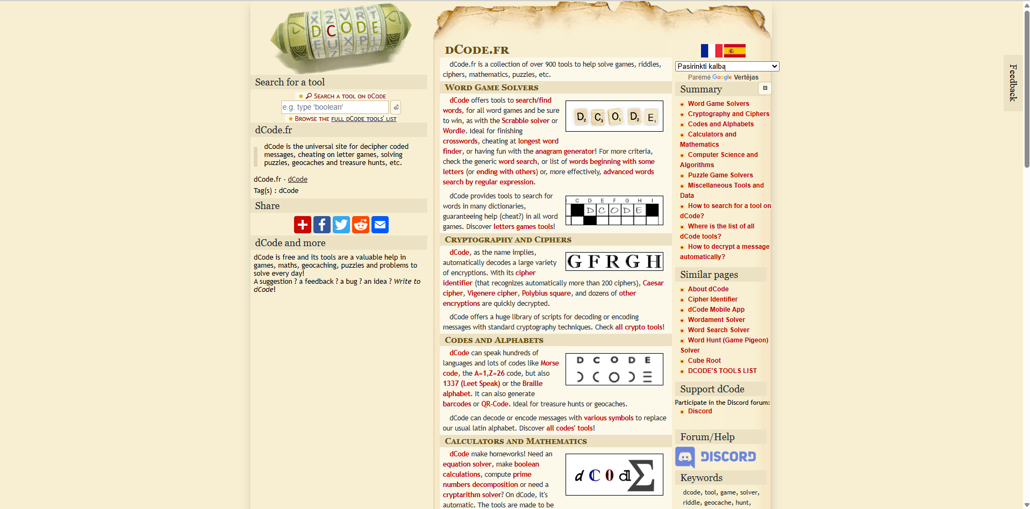
Рисунок 1.1 −Веб інтерфейс ресурсу https://www.dcode.fr/en
До переваг dCode.fr можна віднести підтримку справді великої кількості шифрів, доступність, автоматизацію, швидкодію, та веб орієнтованість. Водночас рішення зробити функціонал онлайн доволі не однозначне, одразу ж викликає питаня безпеки. Також значним недоліком є відсутність українського інтерефейсу та неможливість користуватись кількома шифрами волночас в одному середовищі.
Іншим прикладом є комплекс CrypTool (див. рис. 1.2 та 1.3), який використовується здебільшого у навчальння цілях для демонстрації принципів роботи криптографічних систем [7].
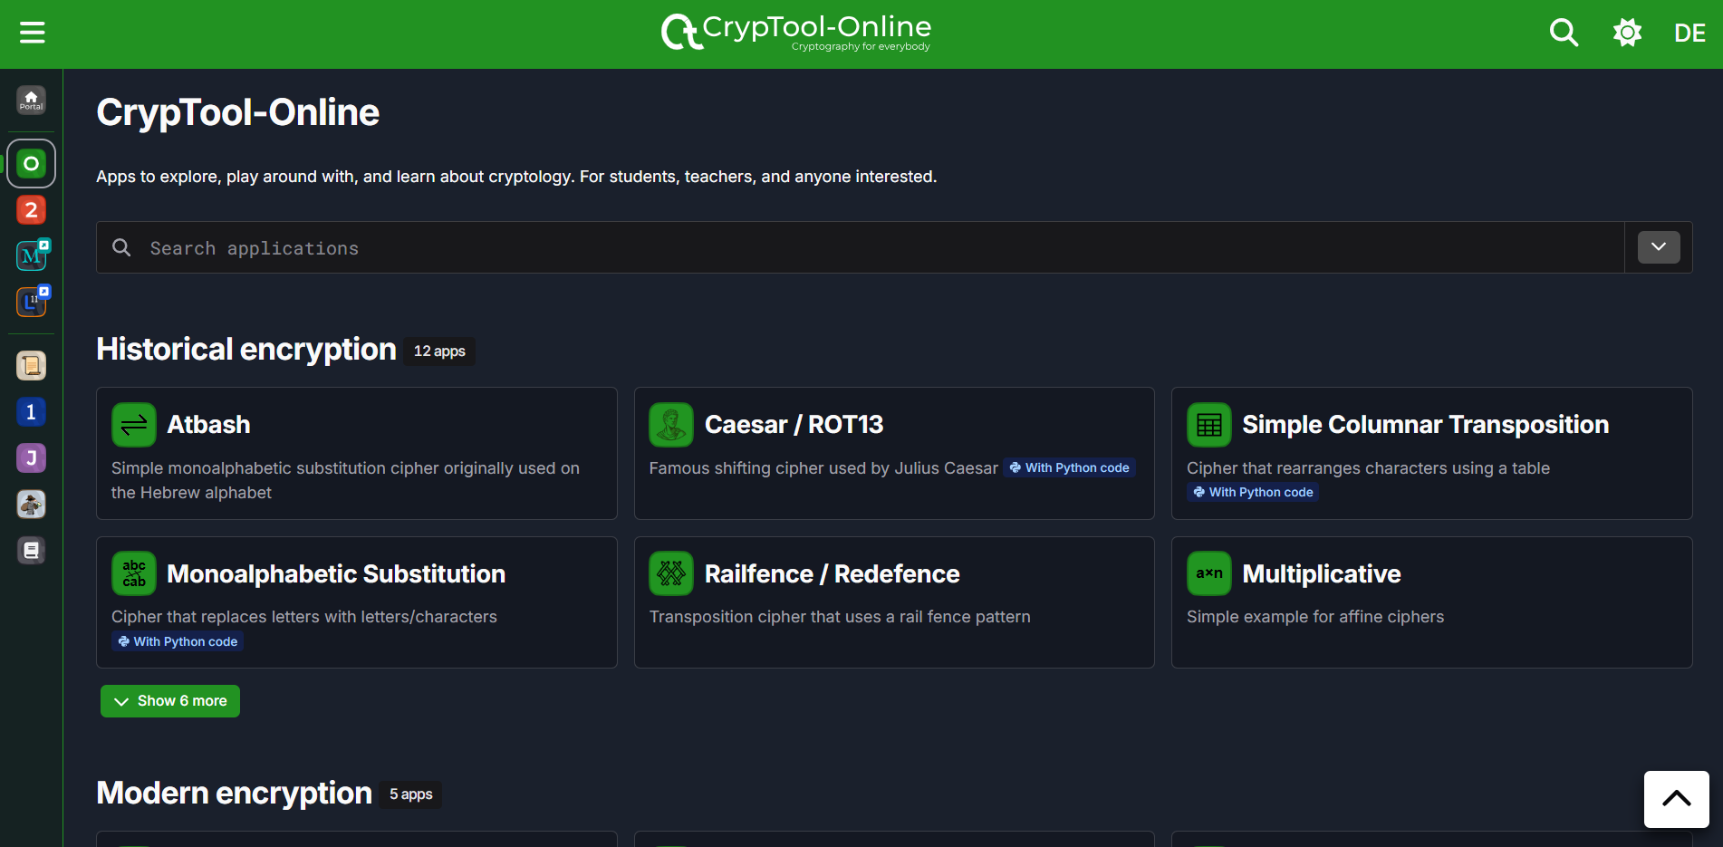
Рисунок 1.2 − Веб частина інструментарію CrypTool
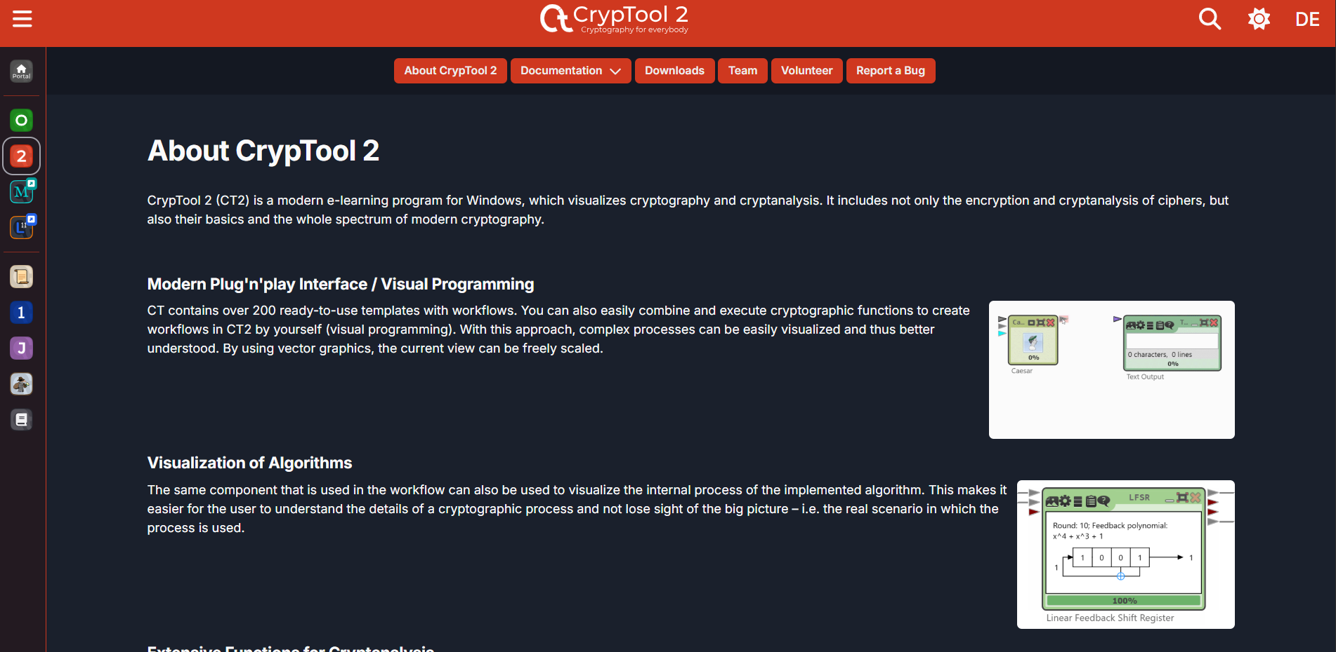
Рисунок 1.3 − Візуалізація графічного відображеня роботи шифрів
CrypTool підтримує широкий набір алгоритмів симетричного й асиметричного шифрування, містить модулі оцінки аналізу безпеки та інструменти візуалізації криптографічних процесів у додатку CrypTool2 (див. рис. 1.3). Маючи таку розгалужену модульну структуру інструментарію, CrypTool може бути дуже складним для освоєння новачками, і можуть потребувати більших обчислювальних ресурсів порівняно з іншими аналогами.
Для порівняння також було проаналізовано декілька опенкодових Python-проєктів, розміщених на платформі GitHub, які перетворюють класичні шифри, зокрема Цезаря, Віженера та Атбаш. Основна їх проблема − це те, що вони зазвичай немають GUI, лише консольні команди доступні. Крім того, часто немає підтримки спец символів та символів кирилиці, перевірки адекватності ключів та мають ряд інших недоліків як можуть значно погіршити UX.
Важливо також розглянути клас стеганографічних утиліт, зокрема програми типу OpenStego, робоче вікно якої показано на рисунку 1.4.
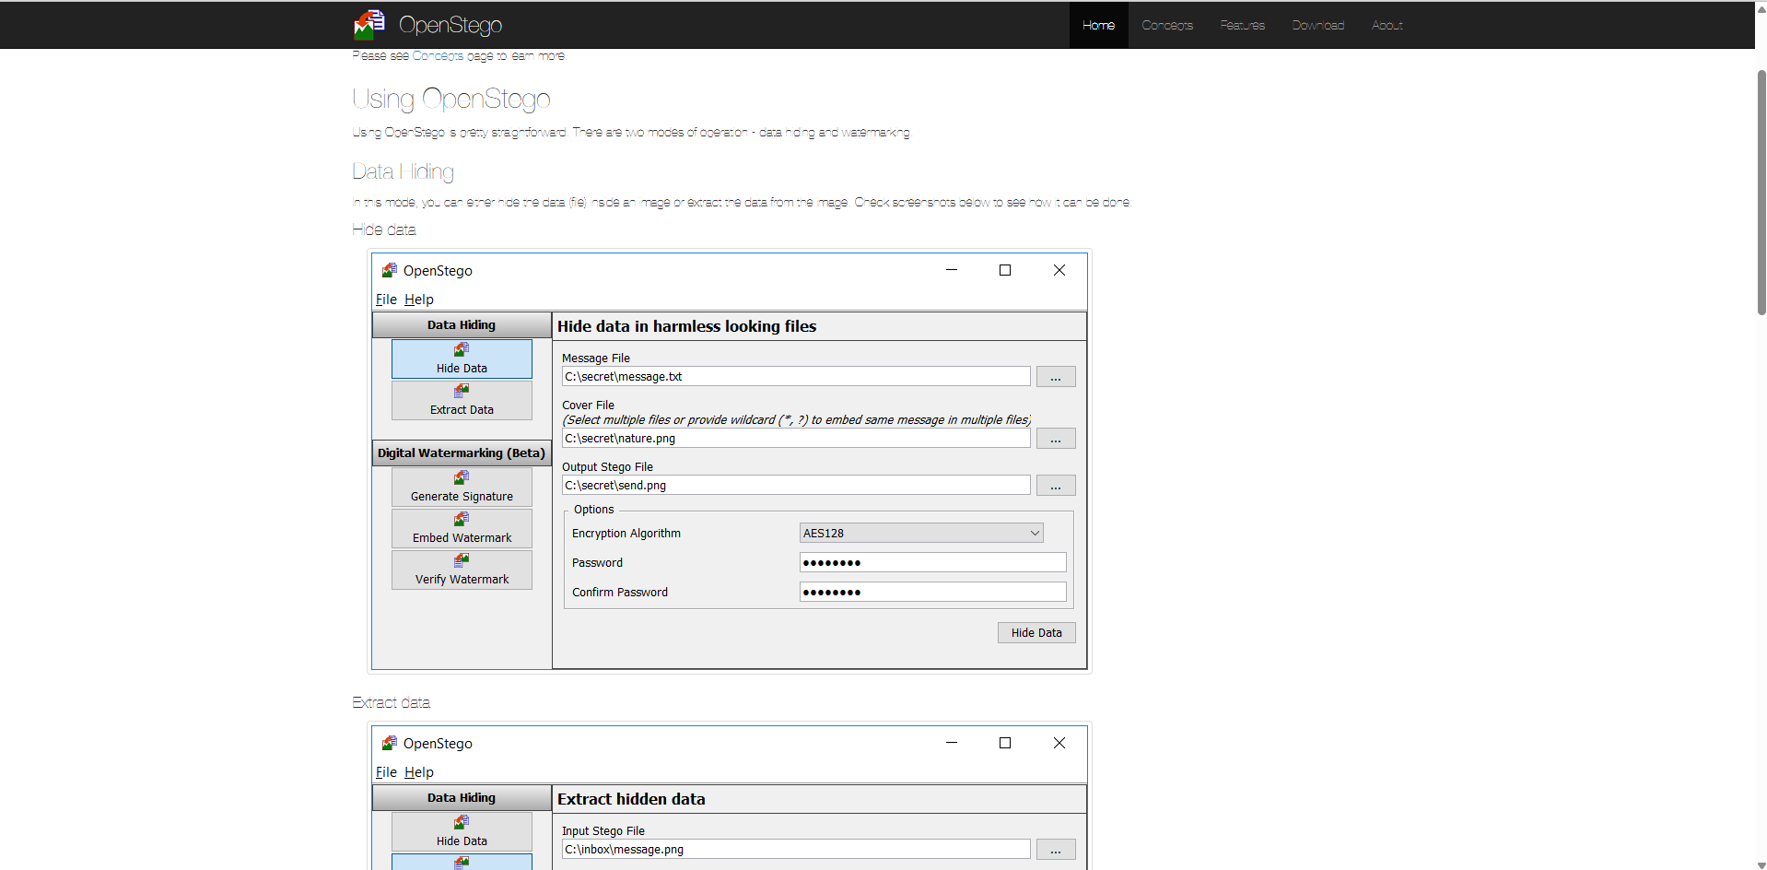
Рисунок 1.4 − Онлайн довідка про роботу OpenStego

Такі системи забезпечують приховування текстових даних у графічних файлах методом модифікації піксельної структури зображення [7]. Основною перевагою подібних рішень є підтримка контейнерів різних форматів та привітна для користувача процедура вбудовування повідомлень [8]. У розроблюваному ПЗ CypherGuru планується поєднати функціональність і простоту типових криптографічних алгоритмів і цифрової стеганографії в межах єдиного інтерфейу програми [9]. У застосунку планується розробити підтримку шифрів Цезаря, Віженера, Атбаш, Гілла та квадрату Полібія, а також алгоритм приховування інформації методом LSB (Least Significant Bit), або ж найменшого значущого розряду у двійковому числі, подібно до OpenStego.
Особливістю CypherGuru стане підтримка білінгвістичного шифрування − сукупності українського та англійського алфавітів, що суттєво розширює масу потенційних користувачів. На відміну від більшості конкурентних рішень, CypherGuru здійснює автоматичну перевірку коректності основних налаштувань, підтримує різні текстові кодування включаючи UTF-8, UTF-8-SIG та CP1251 і, забезпечує роботу з .txt та .jpg файлами.
Ще одною перевагою застосунку має стати наявність повноцінного віконного GUI, створеного засобами Tkinter, з можливістю незалежного введення даних, зміни стилів оформлення та довідкою про криптоалгоритми.
Підсумовуючи викладене, результати проведеного розляду конкуруючих рішень свідчать, що більшість існуючих систем реалізує або окремі криптографічні алгоритми, або лише засоби стеганографії, і у переважній свої більшості не має ані підтримки інтерфейсу українською, ані роботи з кириличною абеткою у своєму функціоналі. Розроблюваний проєкний застосунок буде відрізнятись комплексним підходом у реалізації, підтримкою двомовного середовища (українська+англіська мови), наявністю GUI та інтеграцією механізмів криптографічного кодування і розкодування інформації в єдиній системі.

1.3. Вибір та обґрунтування технологій розробки програмного продукту
Для розробки криптографічного засобу береться мова програмування $Python 3,$ бо вона забезпечує підтримку текстових операцій, модульну арифметику, роботу з файлами та швидку реалізацію криптографічних алгоритмів [10,11].
Графічний інтерфейс стоврюватиметься за допомогою стандартної бібліотеки $Tkinter$та модуля $ttk.$ Використано компоненти $Tk, Toplevel, Frame, Label,$ $Button, Entry, Text, Radiobutton, Combobox, OptionMenu, Canvas$ і $LabelFrame$ (створення головного вікна, режимів шифрування, роботи із зображеннями та системи зміни стилів інтерфейсу). Обробка дій користувача через подійно-орієнтовану модель $Tkinter$[12].
Для роботи з діалоговими вікнами модулі $messagebox$ та $filedialog$ (забезпечують виведення повідомлень про помилки, попереджень, вибір текстових файлів і зображень, а також збереження результатів роботи програми).
Для реалізації криптографічних алгоритмів стандартні засоби $Python$ та модуль $math.$ У шифрі Гілла: матричні обчислення, модульна арифметику, розширений алгоритм Евкліда та обчислення модульного оберненого елемента для знаходження оберненої матриці [8].
Для реалізації алгоритмів Цезаря, Віженера, Атбаш та Полібія операції індексації символів, циклічне зміщення елементів алфавіту, нормалізація тексту та перевірка належності символів до українського або англійського алфавіту.
Для реалізації стеганографічного приховування повідомлень бібліотека $Pillow (PIL.Image, PIL.ImageTk).$ Метод $LSB$ реалізовано шляхом модифікації молодших бітів $RGB-$каналів пікселів зображення. Для збереження тексту - перетворення повідомлення у двійковий формат $UTF$-8 та запис довжини повідомлення у перші 32 біти контейнера [13].
Для роботи із зображеннями формати $PNG, JPG, JPEG$ та $BMP.$ Для коректного збереження прихованих даних використання форматів $PNG$ та $BMP$ без втрат стиснення.
Для роботи з текстовими файлами стандартні функції $Python open(),$ читання та запис файлів у кодуваннях UTF-8, UTF-8-SIG$і CP1251$ [14].
Для реалізації зміни оформлення застосунку систему конфігурації стилів $ttk (ttk.Style)$ та окремі набори кольорових схем $Matrix і Light Blue$ [15].
Висновки до розділу 1
У першому розділі було виконано широкий та глибокий розгляд предметної області шифрування та сформуловано основні вимоги до готової програми. Також було продумано необхідні функціональні і візуальні компоненти системи.
У ході порівняльного аналізу існуючих систем шифрування/дешифрування виявлено, що більшість аналогів мають вузьку спеціалізацію, нерідко видсутні GUI та підтримака української мови. Тому базуючись на плані та аналізі було розбудовано структурні етапи побудови програми з обґрунтуванням доцільністі використання саме поєднянн яPython з бібліотеками Tkinter і Pillow для створення задуманого. Обрані технології забезпечують достатню гнучкість і потужний функціонал для реалізації криптоалгоритмів, підтримку GUI, роботу з файлами різних форматів і можливість інтеграції і комбінації механізмів у межах одного віконного застосунку.

РОЗДІЛ 2. ПРОЄКТУВАННЯ ТА РОЗРОБКА ПРОГРАМНОГО ПРОДУКТУ

2.1. Функціональні можливості та використання програмного продукту
Програмна частина кваліфікаційної роботи є кросплатфорним графічним застосунком на мові $Python.$Ключова мета: комплексне гарантування конфіденційності текстових масивів шляхом інтеграції інструментів класичного криптографічного перетворення (кодування й реверсу) та засобів цифрової стеганографії [13,16,17].
Ядро системи містить п’ять базових модулів для двосторонньої обробки інформації (шифрування та дешифрування):
- Модуль шифру Цезаря: здійснює моноалфавітне кодування методом циклічного зсуву літер на величину заданого користувачем числового параметра (кроку).
- Модуль шифру Віженера: реалізує багатоалфавітний захист даних, де базою для накладання гами виступає динамічне текстове ключове слово.
- Модуль методу Атбаш: виконує дзеркальну інверсію символьних індексів відносно центральної осі мовного алфавіту, функціонуючи у безключовому режимі.
- Модуль матричного шифру Гілла: базується на законах лінійної алгебри, трансформуючи біграми тексту через операцію множення на секретну матрицю-ключ розмірністю $2×2$ у кільці вирахувань.
- Модуль квадрата Полібія: трансформує символи у двозначні координатні коди за допомогою спеціалізованої матричної таблиці розміром $5×5.$
Діаграма варіантів використання ПЗ $CypherGuru$ (див.рис.2.1) наводить основні функції системи: введення та імпорт тексту, вибір алгоритму шифрування, шифрування/дешифрування повідомлень, стеганографію, експорт результатів, зміну стилю інтерфейсу та отримання довідки.

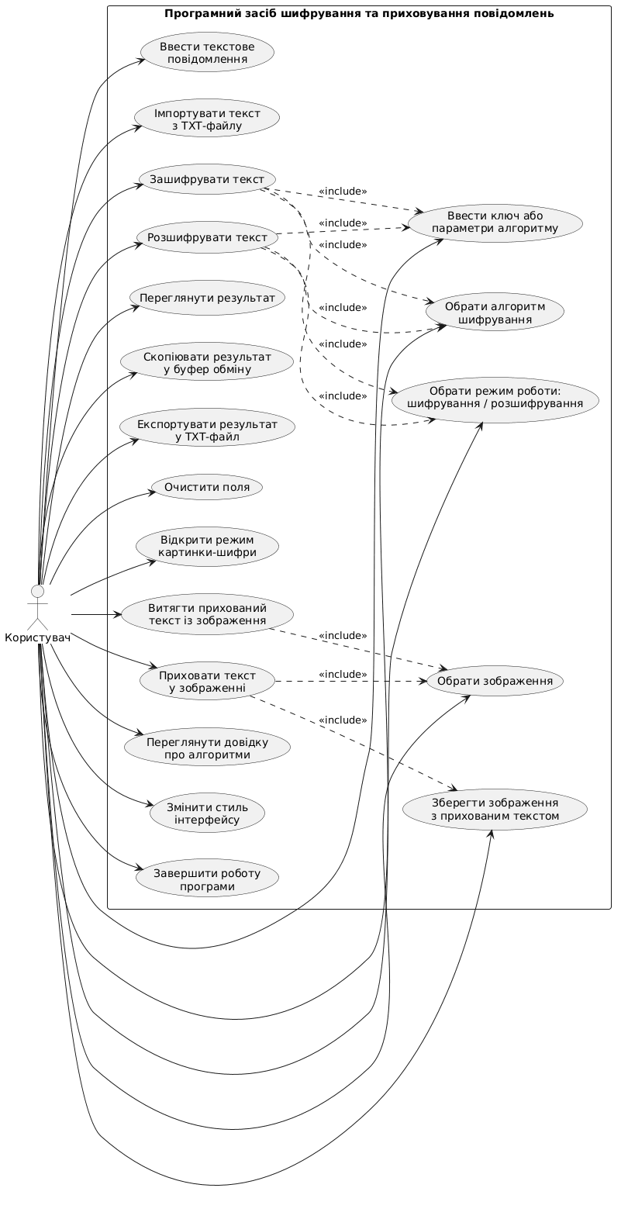
Рисунок 2.1 – Діаграма варіантів використання ПЗ Cypher Guru
Система повністю адаптована під кириличний (український) та латинський (англійський) мовні простори. Конфігурування мовної матриці для алгоритмів Полібія та Гілла здійснюється через візуальні елементи керування головного вікна напряму.
Стабільність обчислень забезпечується багаторівневою верифікацією параметрів «на льоту»: інтелектуальна перевірка наявності символів у робочих полях, аналіз структури ключів, обчислення взаємної простоти детермінанта матриці Гілла з розміром алфавіту $(gcd(\det\left(K\right),N)=1).$ У разі виявлення математичних або синтаксичних аномалій блокується виконання та генерується діалогове вікно з помилкою.
Безпомилковий імпорт та експорт інформації через файли розширення $.txt.$ Для запобігання появі помилок декодування $(UnicodeDecodeError)$ наявний ітераційний алгоритм автоматичного розпізнавання популярних кодових сторінок: $UTF$-8, $UTF$-8-SIG та локального стандарту $Windows$-1251 $(CP1251).$
Для маскування самого факту передачі секретних відомостей є стек для роботи з растровою графікою: базується на алгоритмі $LSB,$ який замінює найменш значущі біти у колірних $RGB$-каналах пікселів на двоїчний код повідомлення, попередньо загорнувши у стандарт $UTF$-8.
З метою підвищення юзабіліті та швидкодії операцій, у графічну оболонку інтегровано копіювання результатів екстракції та шифрування, тотальний скид параметрів та очищення областей введення (одним кліком), підтримку системних гарячих клавіш ОС та контекстне меню, механізм динамічного перемикання інтерфейсних стилів (вибір між футуристичною темою $«Matrix»$ та стриманою $«Light Blue»$ кому як більше подобається).

2.2. Проєктування діаграм активностей, послідовностей та класів
Діаграма активностей $(Activity)$ описує логічний ланцюжок дій: від первинного завантаження інформаційного повідомлення й верифікації крипто-режиму до виконання трансляції алгоритмами системи та подальшого збереження оброблених відомостей (див.рис.2.2).
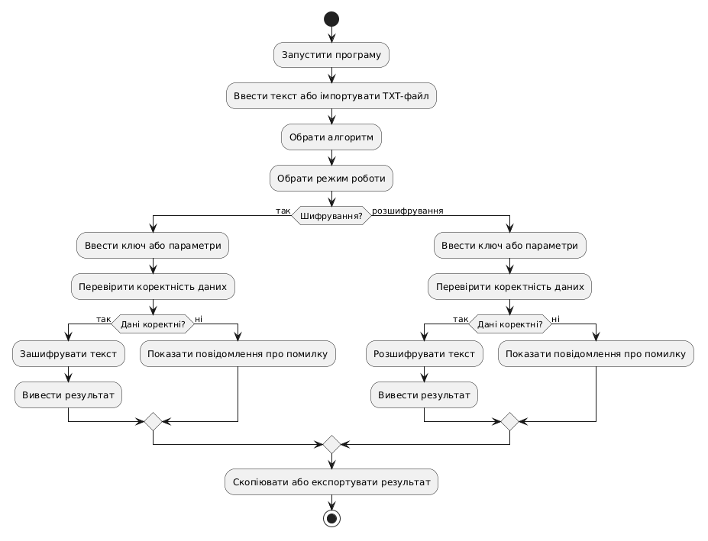
Рисунок 2.2 – Діаграма активноcтей для застосунку
Діаграма послідовності $(Sequence)$ (див.рис.2.3) транзитує дані від інтерфейсних компонентів програми до низькорівневих функцій симетричного кодування та зворотного стеганографічного витягування.
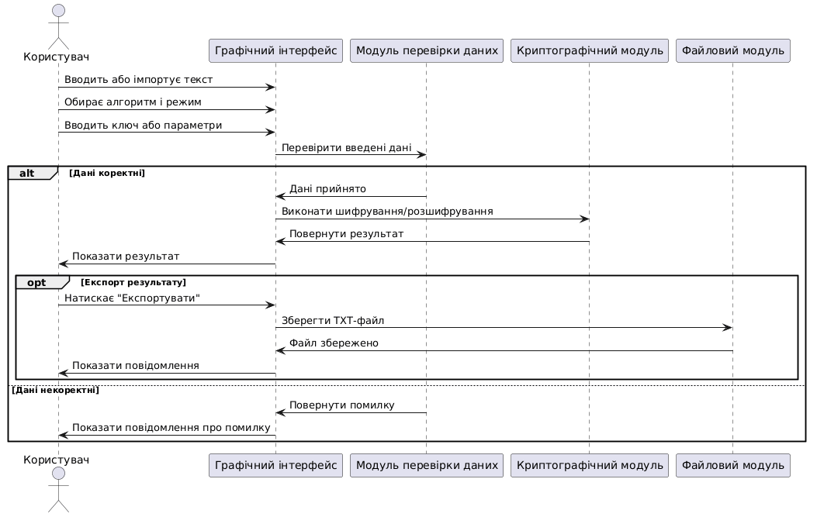
Рисунок 2.3 – Діаграма послідовностей
Діаграма архітектурних компонентів (див.рис.2.4) описує модульний каркас застосунку та фіксує розподіл логіки програми на незалежні програмні пакети: підсистему взаємодії $Tkinter,$ обчислювальні крипто-скрипти, модуль бінарного впровадження даних у медіаконтейнери, драйвер крос-кодування файлів та шар графічного оформлення [18].
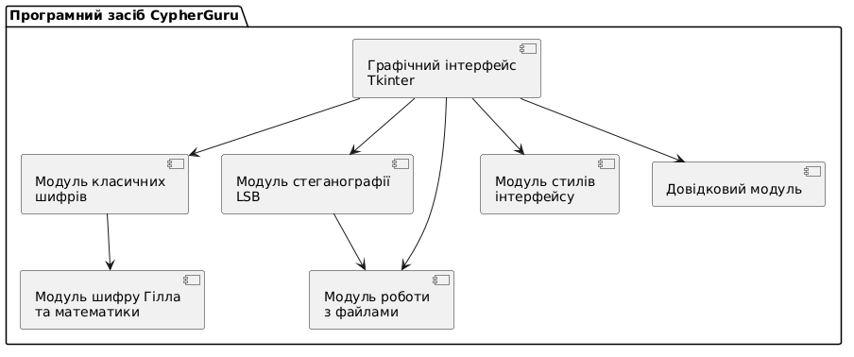
Рисунок 2.4 – Діаграма компонентів файлів застосунку
На рисунку 2.5 зображено діаграму класів, яка, по факту, є проєктною моделлю функціональних блоків. Пояснюється це тим, що в написаному коді засобами $Python$ класи як окремі структурні одиниці не застосовуються. Відповідно, діаграма всього лише візуалізатор взаємозв'язків між модулями на етапі проєктування.
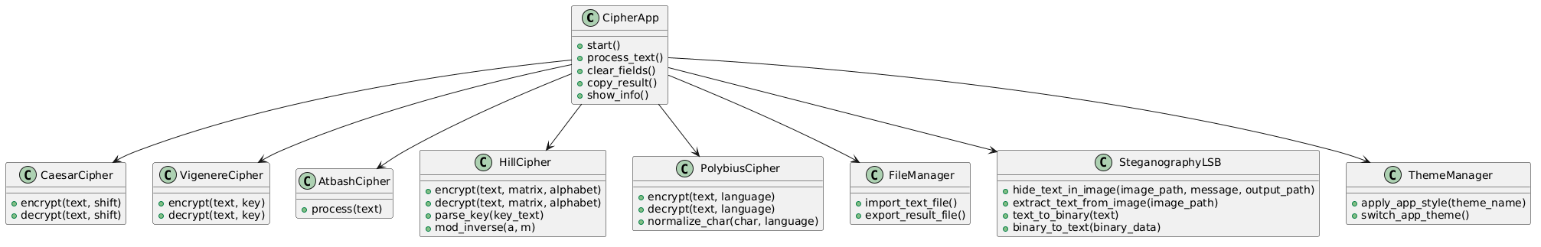
Рисунок 2.5 – Діаграма класів

2.3. Етапи розробки системи. Розробка алгоритму конвертації програмного продукту
Процес створення крипто-стеганографічного застосунку (класична каскадно-ітераційної модель життєвого циклу ПЗ) охоплює п’ять ключових етапів:
- Визначення математичного базису класичних шифрів (Цезаря, Віженера, Атбаш, Гілла, Полібія) та умов реалізації просторової стеганографії $LSB.$ Формулювання вимог до кросплатформенності $(Python)$ та графічної оболонки.
- Розробка концептуальних $UML$-моделей. Розподіл логіки програми на ізольовані шари: математичний двигун (ядро обчислень), інтерфейсний прошарок Tkinter та сервіс подій файлового введення-виведення.
- Створення низькорівневих функцій криптографічних перетворень із підтримкою багатомовних алфавітів: бінарний стеганографічний інжектор з попіксельним доступом за допомогою бібліотеки $Pillow,$ побудова декларативного $GUI$з інтеграцією динамічного мапування стилів $(Theme$ $Mapping).$
- Тестування граничних значень (обробка порожніх полів, некоректних ключів матриці шифру Гілла, переповнення графічного контейнера), перевірка стійкості ітераційного крос-кодування файлів (UTF-8/CP1251).
- Усунення надлишкових обчислень, рефакторинг обробників подій операційної системи $(Event Binding),$ підвищення унікальності коду та підготовка супровідної документації.
ER-схема даних $(Entity-Relationship)$ на рисунку 2.6 описує умовну структуру даних, з якими працює застосунок: повідомлення, алгоритм, ключ, файл і зображення
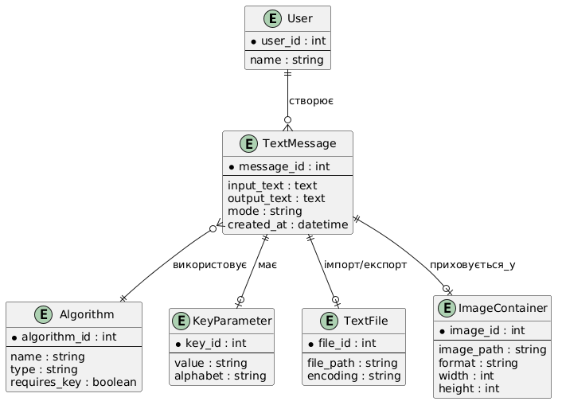
Рисунок 2.6 – ER-структура даних
Система обробляє інформацію за принципом лінійної конвертації. Вхідні потоки перетворюються на бінарні або символьні масиви масиви проходять через математичні трансформації, бо так закладено в робочий алгоритм.
Для виконання симетричного кодування програма реалізує посимвольний або поблочний (для біграм) алгоритм трансляції: рядок $text$зчитується з віджета $tk.Text,$очищується від кінцевих пробілів методом $.strip()$ та аналізується на приналежність до мовних просторів $UKR_ALPHABET$ або $ENG_ALPHABET$ літери конвертуються в їхні числівникові індекси всередині масивів для шифру Гілла виконується конвертація символів у вектори, обчислюється детермінант ключової матриці, перевіряється умова оборотності матриці в кільці вирахувань за допомогою розширеного алгоритму Евкліда, розраховується модулярна інверсія та здійснюється матричне множення для квадрата Полібія здійснюється лінгвістична нормалізація (маскування пробілів символом /, злиття рідкісних літер), після чого символи конвертуються у двозначні координати рядків та стовпців таблиці $5×5$ отримані числові індекси реверсуються назад у символи із відновленням початкового регістру літер [19].
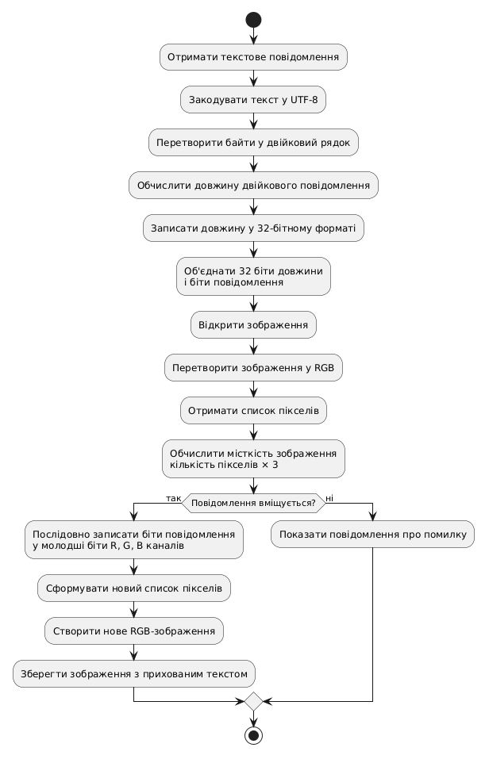
Рисунок 2.7 – Алгоритм конвертації тексту методом LSB
Діаграма на рисунку 2.7 показує, як текст переводиться у $UTF$-8, потім у двійковий формат, доповнюється службовою інформацією про довжину та записується в молодші біти $RGB-$каналів зображення.
Вхідний текст конвертується у байтовий масив через кодування $utf-8$ за допомогою функції $text_to_binary().$ Кожен байт трансформується у 8-бітний двійковий рядок за шаблоном $format(byte, "08b").$
Для забезпечення коректного дестеганографування, загальна довжина отриманого бінарного коду конвертується у службовий 32-бітний заголовок фіксованої розрядності $(format(len(message_binary), "032b")).$
Растрове зображення (PNG, BMP, JPG) відкривається за допомогою $PIL-$конвеєру, перетворюється у триканальний колірний простір $RGB,$ а його піксельна матриця розгортається в одновимірний масив. Доступна місткість визначається як $V=N×3$. Якщо довжина повного бінарного масиву перевищує $V,$ система перериває трансляцію та ініціює виключення $ValueError.$
Програма ітеративно проходить по кожному колірному каналу $(R, G, B)$ кожного пікселя. За допомогою побітових операцій кон’юнкції та диз’юнкції молодший біт інтенсивності кольору занулюється та замінюється на черговий біт секретного повідомлення: $C_{new}=\left(C_{old}\&∼1\right)|B_{msg}.$ Модифікований масив пікселів рекомбінується в новий об’єкт $Image$ та експортується у файлову систему. Для уникнення деструкції вбудованих даних алгоритмами стиснення, система примусово рекомендує формати без втрат - $PNG$ або $BMP.$
При зворотній конвертації (екстракції) програма аналізує перші $32$ піксельні канали, зчитує точну довжину прихованого повідомлення, витягує відповідну кількість молодших бітів і за допомогою поблочного згрупування по $8$ біт реконструює байти, дешифруючи їх за стандартом $UTF$-8 у вихідний текст.
Висновки до розділу 2
У результаті проєктування та розробки було створено програмний засіб мовою $Python$ для шифрування, розшифрування та стеганографічного приховування текстових повідомлень. У програмі реалізовано класичні криптографічні алгоритми Цезаря, Віженера, Атбаш, Гілла та Полібія, метод $LSB$ для приховування даних у цифрових зображеннях. Розроблений застосунок $CypherGuru$ забезпечує роботу з текстовими файлами, підтримує український та англійський алфавіти, має графічний інтерфейс користувача.

РОЗДІЛ 3. ОПИС РОБОТИ ПРОГРАМНОГО ДОДАТКУ, ЙОГО ВСТАНОВЛЕННЯ, КОРИСТУВАННЯ ТА ТЕСТУВАННЯ

3.1. Керівництво встановлення програмного продукту
Програмний засіб постачається у вигляді готового виконуваного файлу, розміщеного у директорії $dist.$ Для запуску програми необхідно відкрити виконуваний файл $CypherGuru_final.exe$ (див.рис.3.1), після чого застосунок запускається без додаткового встановлення $Python$ або бібліотек [20].
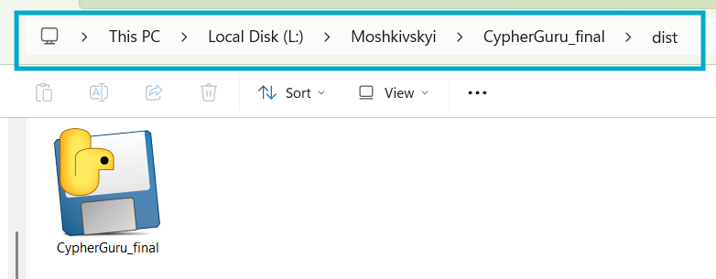
Рисунок 3.1 – Виконуваний файл $CypherGuru_final.exe$
Директорія $build$ містить службові файли збірки, необхідні для створення виконуваного файлу програмного засобу (див.рис.3.2).
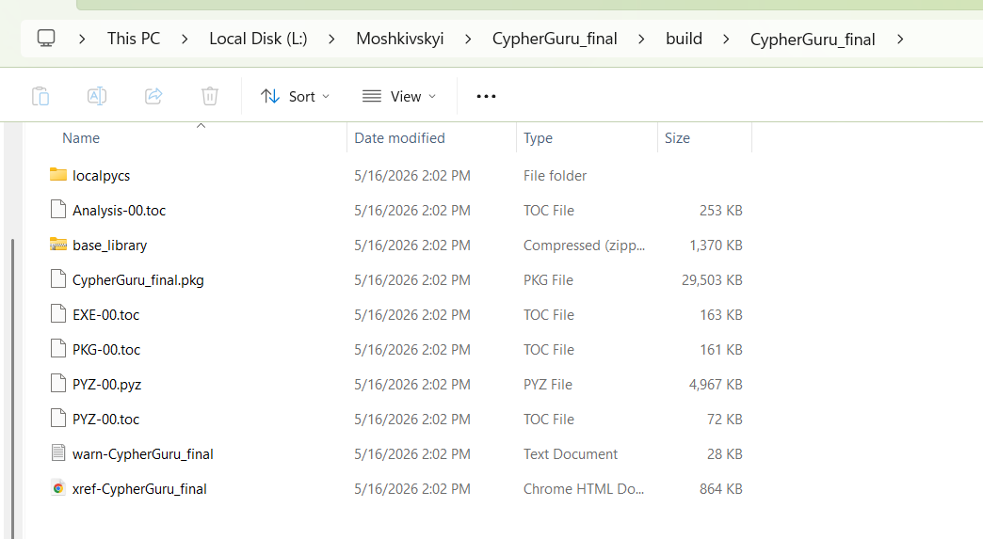
Рисунок 3.2 – Вміст директорії $build$
У разі запуску проєкту з вихідного коду необхідно встановити Python 3 та бібліотеку Pillow командою: $pip install pillow.$ Після цього необхідно запустити файл програми: $python CypherGuru_final.py.$
Програмний засіб працює у середовищах $Windows, Linux$ та $macOS$ за наявності $Python 3$ і встановленої бібліотеки $Pillow.$
Мінімальні вимоги:
- операційна система: $Windows 10/11, Linux$ або$macOS;$
- $Python:$ версія 3.5 або новіша (для запуску з вихідного коду);
- наявність бібліотеки $Pillow;$
- оперативна пам’ять: від $2$ ГБ;
- вільне місце на диску: від $100$ МБ;
- підтримка графічного інтерфейсу $Tkinter.$

3.2. Керівництво користування програмним продуктом
Розроблений засобами Python з дод бібліотеками віконний застосунок «Cyper/Decypher Guru» чи «Cyper Guru» було розроблено у суворій відповідності до запланованих дій і методів циклу розробки ПЗ пропрацьованого раніше. При запуску застосунку користувача одразу зустрічає головне вікно програми, що показано на рисунку 3.3
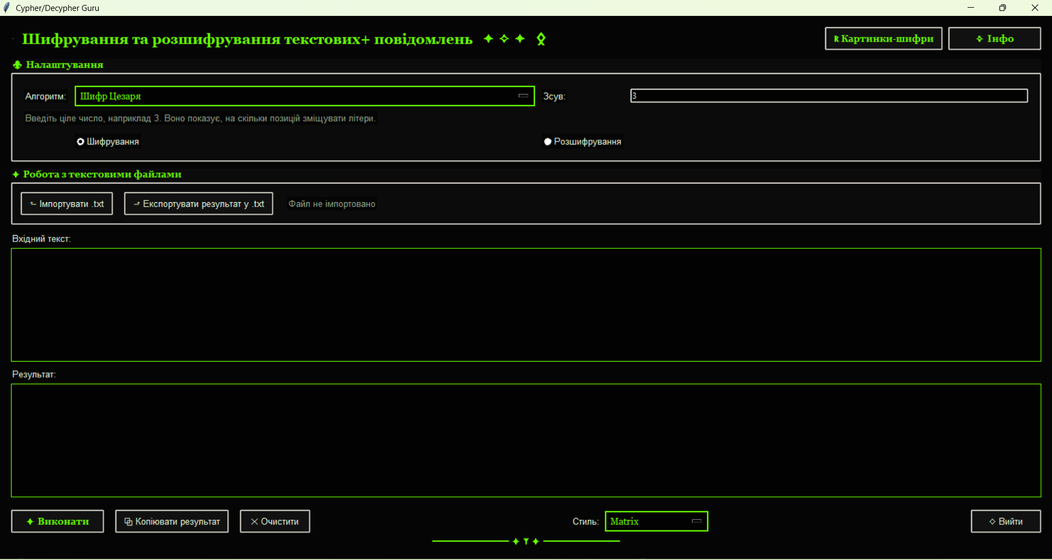
Рисунок 3.3 − Головне вікно застосунку
Для покращення користувацького досвіду і для задоволення потреб різних типів користувачів було втілено 2 стилі для усієї програми, однин із них «Matrix» був показаний раніше, інший зображений на рисунку 3.4.
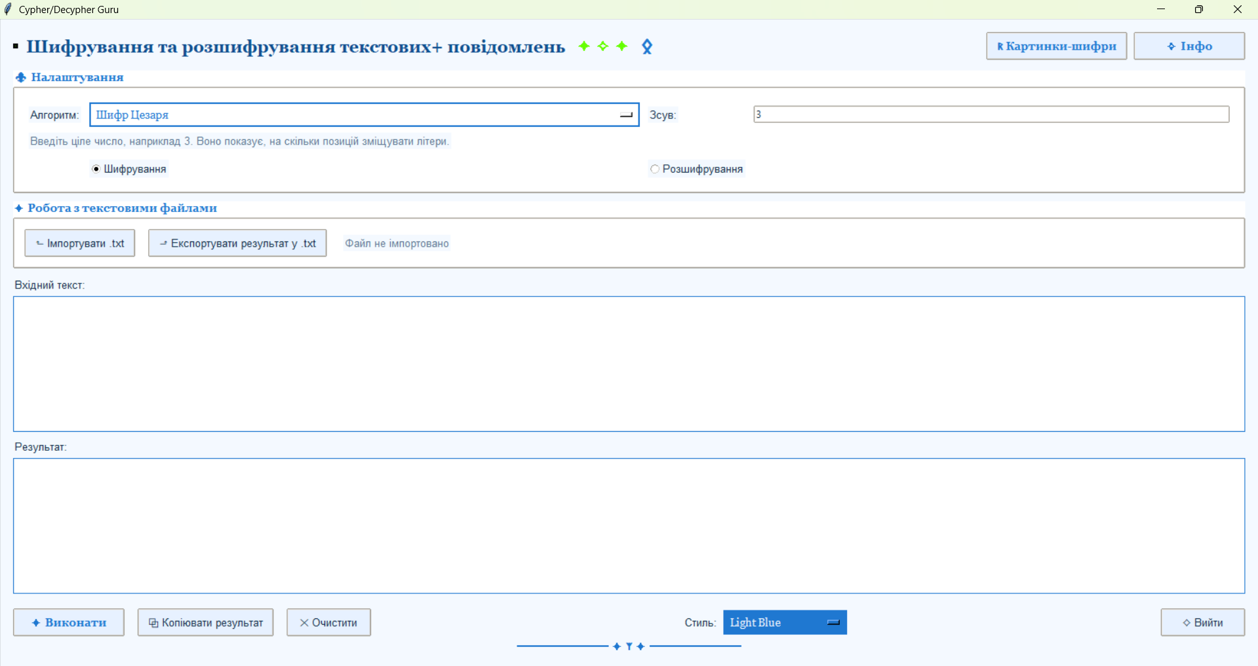
Рисунок 3.4 − Альтернативний відображення головного вікна

Робота застосунку передбачає вибір алгоритму шифрування чи розшифровування з випадаючого списку, як показано на рисунку 3.5.
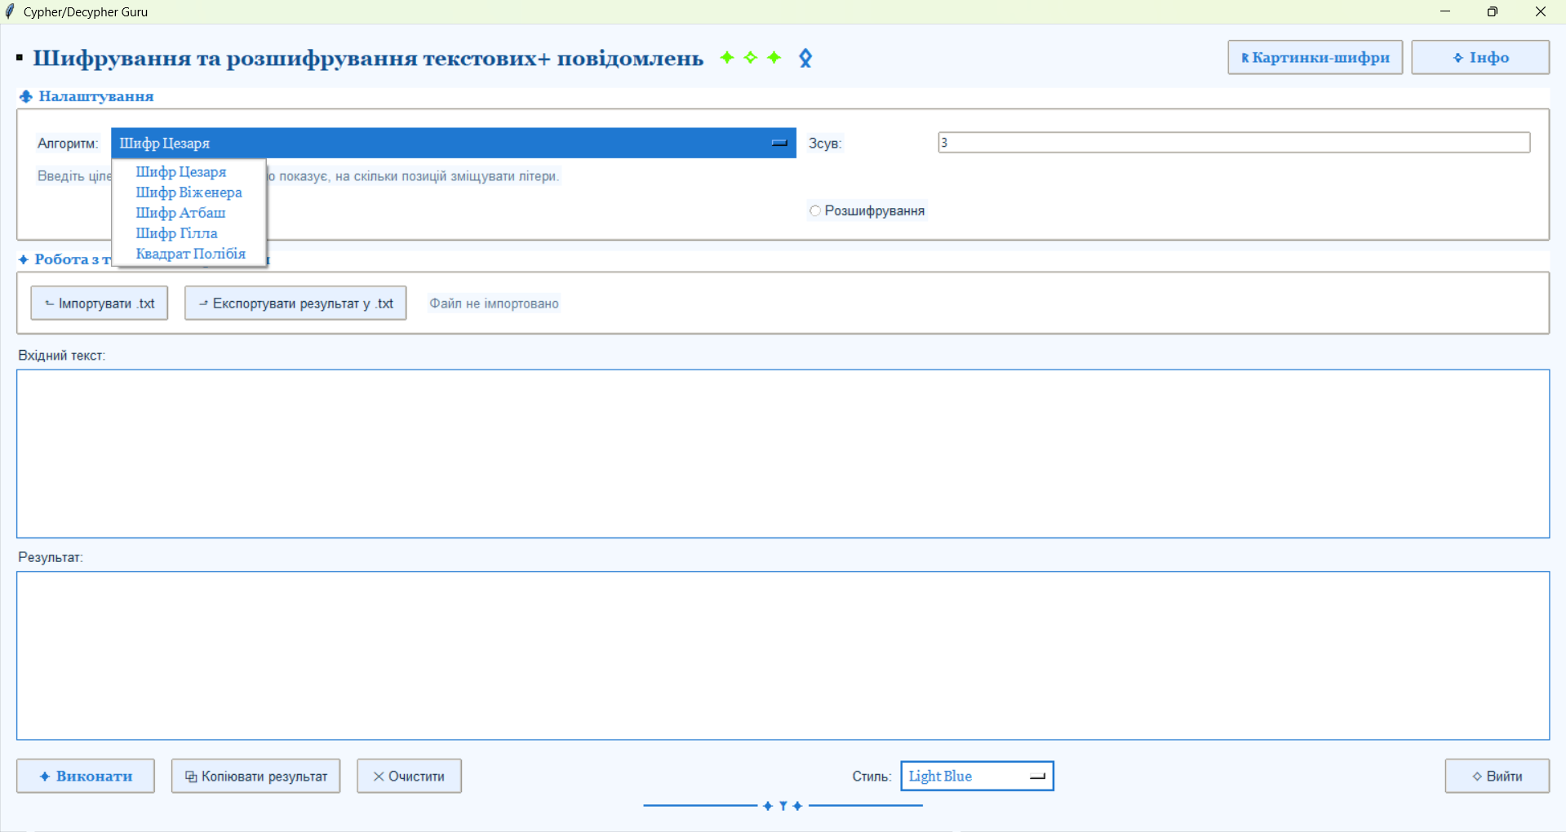
Рисунок 3.5 − Випадаючий список доступних шифрів
Також можна завантажити текстовий файл для розшифрування (імпортувати), або ж створити файл з зашифрованим текстом (експортувати) до текстового файлу необхідне повідомлення. Програма, крім іншого надає коротку довідку про її можливості та суть репрезентованих шифрів, що і показано на рисунку 3.6.
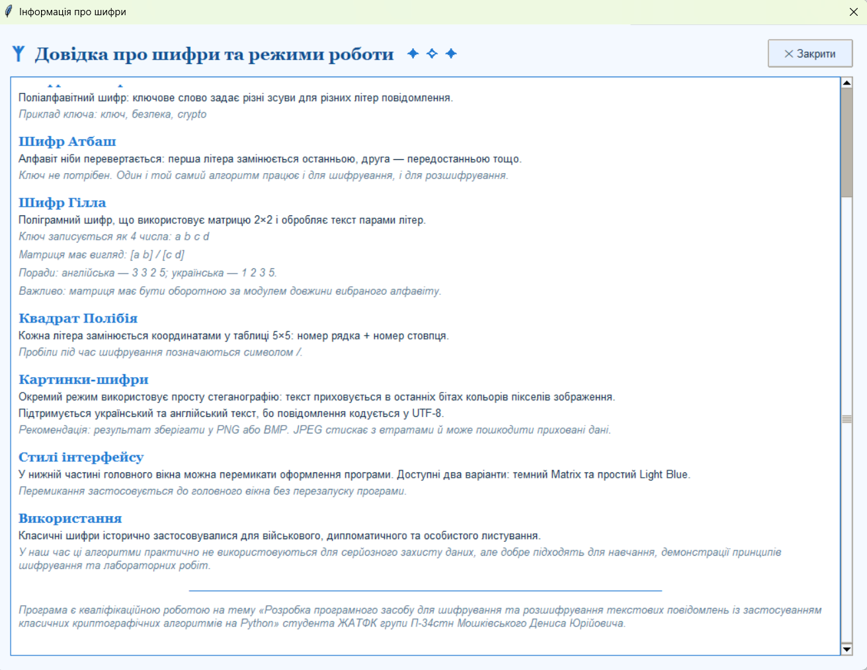
Рисунок 3.6 − Фрагмент екрану довідки про застосунок

Беручи до увагу розглянуті у 1-му розділі схожі системні чи програмні втілення шифраторів, було прийнято рішення до загальних шифрів додати також і окремий режим «картинок-шифрів», що передбачає внесення простого (але можливо і шифрованого тексту) до картинки і отримання значень уже з обрабленого таким чином зображення. На рисунку 3.7 показано головне вікно цієї підсистеми «Cyper/Decypher Guru», що демонструє кнопки та дії з забезпечення працездатності цієї функції програми.
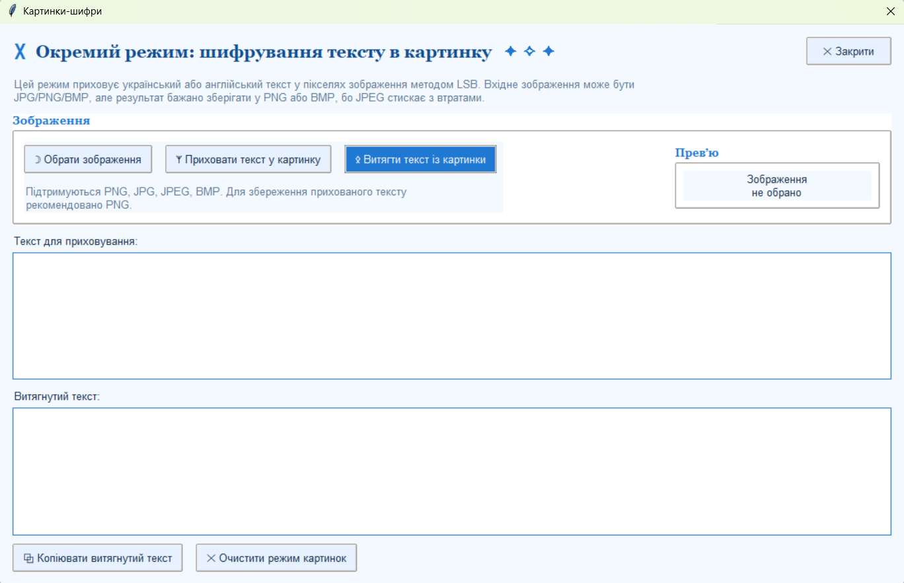
Рисунок 3.7 − Екран особливого режиму роботи застосунку

На рисунку 3.8 показане успішне приховання тексту у зображення з порадами щодо формату зберігання картинки.
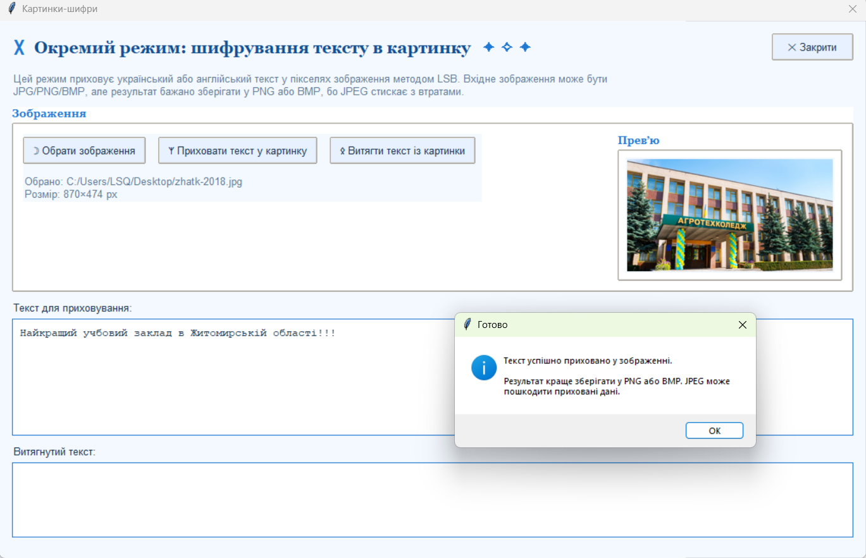
Рисунок 3.8 − Приховування тексту у картинці
Далі на рисунку 3.9 чудово спостерігається успіх у витягнені прихованого повідомлення з картинки.
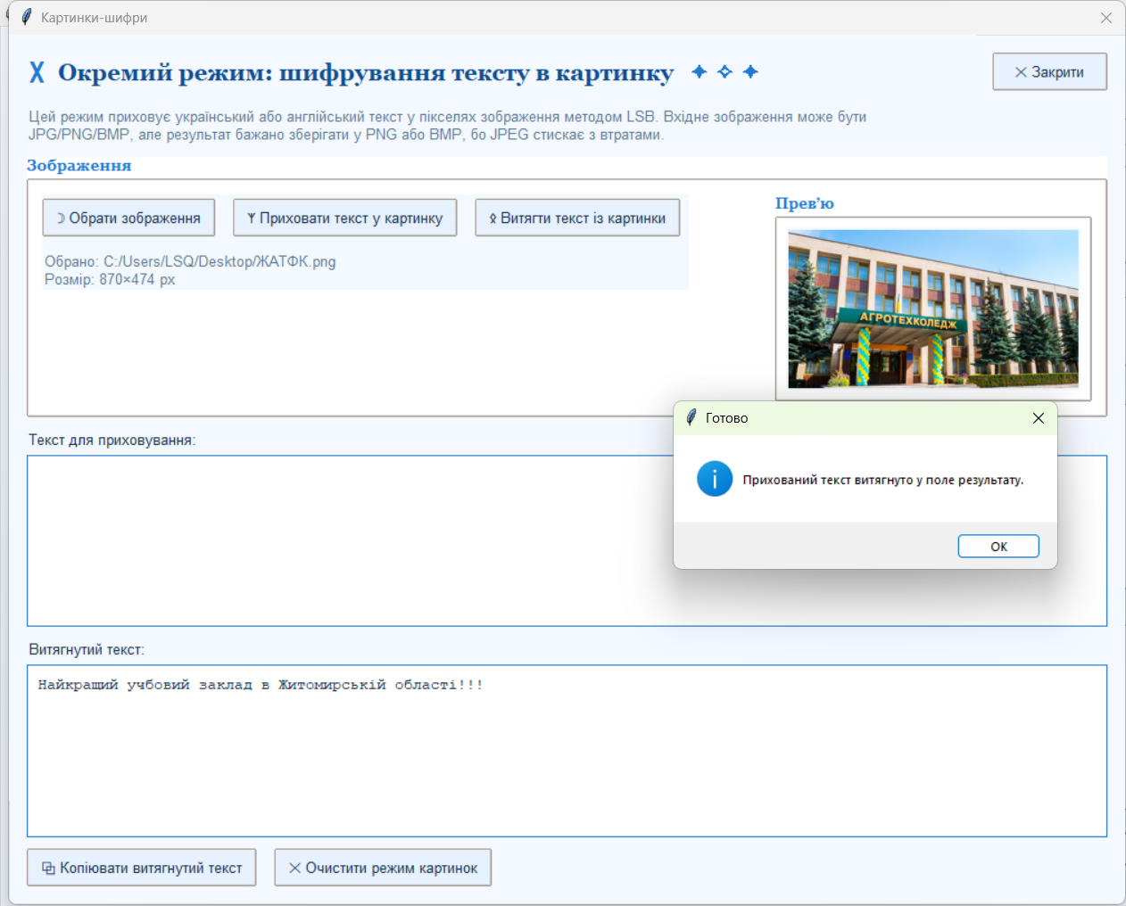
Рисунок 3.9 − Відтворення картинки з тексту

3.3. Тестування роботи програмного продукту
Під час тестування програмного засобу перевірятиметься коректність роботи алгоритмів Цезаря, Віженера, Атбаш, Гілла та Полібія, функції шифрування і розшифрування тексту, імпорт та експорт $TXT$-файлів, підтримка українського й англійського алфавітів, робота стеганографічного методу $LSB,$ приховування та витягування тексту із зображень, перевірка помилок вводу, зміна стилів інтерфейсу [21].

Таблиця 3.1.
Тестування функцій «Cypher/Decypher guru»
№ | Функція програмного засобу | Вхідні дані | Очікуваний результат | Результат тестування
1 | Шифрування шифром Цезаря | Текст: $hello,$ зсув: 3 | Отримання зашифрованого тексту$khoor$
2 | Розшифрування шифром Цезаря | Текст: $khoor,$ зсув: $3$ | Отримання тексту $hello$
3 | Шифрування шифром Віженера | Текст: $crypto,$ ключ: $key$ | Отримання зашифрованого тексту
4 | Розшифрування шифром Віженера | Зашифрований текст, ключ: $key$ | Відновлення початкового тексту
5 | Робота алгоритму Атбаш | Текст: $python$ | Отримання дзеркально заміненого тексту
6 | Шифрування шифром Гілла | Текст: test, ключ: $3 3 2 5$ | Отримання зашифрованого тексту
7 | Розшифрування шифром Гілла | Зашифрований текст, ключ: $3 3 2 5$ | Відновлення початкового тексту
8 | Перевірка некоректної матриці Гілла | Ключ: $2 4 2 4$ | Повідомлення про помилку
9 | Шифрування квадратом Полібія | Текст: $abc$ | Перетворення символів у координати
10 | Розшифрування квадратом Полібія | Координати символів | Відновлення тексту
11 | Імпорт $TXT$-файлу | $TXT$-файл у $UTF$-8 | Завантаження тексту у програму
12 | Експорт результату | Зашифрований текст | Збереження $TXT$-файлу
13 | Копіювання результату | Натискання кнопки копіювання | Дані скопійовано у буфер обміну
14 | Приховування тексту у зображенні | $PNG$-зображення та текст | Створення зображення з прихованим текстом
15 | Витягування тексту із зображення | Зображення з прихованим текстом | Отримання прихованого повідомлення
16 | Перевірка місткості зображення | Великий текст та мале зображення | Повідомлення про недостатню місткість
17 | Робота з українським текстом | Текст українською мовою | Коректне шифрування та розшифрування
18 | Робота з англійським текстом | Текст англійською мовою | Коректне шифрування та розшифрування
19 | Перевірка порожнього введення | Порожнє поле тексту | Повідомлення про помилку
20 | Зміна стилю інтерфейсу | Вибір теми $Matrix / Light Blue$ | Оновлення стилю програми

Висновки до розділу 3
У третьому розділі було наведено практичний опис роботи програмного засобу CypherGuru, описано інсталяцію, особливості користування та результати QA. У ході перевірки працездатності перевірено коректне функціонування алгоритмів шифрування/дешифрування текстових повідомлень, а також стабільність роботи підсистеми для приховування інформації у зображення і відтвореня повідомлення з нього. При тестуванні було перевірено опрацювання різних типів вхідних даних, роботу з українським та англійським алфавітами, підтримку текстових кодувань, а також механізми валідації основних параметрів.
Таким чином, розробка стабільного, віконного програмного рішення для двостороннього крипто-стеганографічного перетворення текстової інформації ввається успішно завершеною, як такою, що відповідає сучасним тенденціям розвитку прикладного програмного забезпечення у сфері захисту інформації та комп’ютерної інженерії.

ВИСНОВКИ

У кваліфікаційній роботі розв’язано актуальне науково-практичне завдання, що полягає у проєктуванні, програмній реалізації та верифікації спеціалізованого програмного комплексу для комплексного забезпечення конфіденційності й захисту текстових даних. Під час виконання дослідження та розробки системи проаналізовано теоретико-методологічну базу у сфері сучасних засобів кібербезпеки, захисту інформації та прихованого обміну даними. Обґрунтовано доцільність комбінування класичних методів криптографічного перетворення (математичного приховування змісту) та алгоритмів цифрової стеганографії (забезпечення неспостережуваності самого факту передачі інформаційних масивів).
Як базовий інструментарій обрано мову програмування Python 3 завдяки її розвиненій підтримці модульної арифметики, операцій над рядками та гнучкості під час роботи з бінарними структурами файлів. Графічну оболонку користувача (GUI) спроєктовано на базі кросплатформної бібліотеки Tkinter та її розширення ttk, а обробку графічних контейнерів реалізовано за допомогою функціоналу Pillow (PIL).
Розроблено архітектуру та реалізовано обчислювальні модулі для п'яти класичних криптосистем: симетричного кодування Цезаря (із варіативним кроком зсуву), поліалфавітного шифру Віженера (з гамуванням та перевіркою ключів), дзеркального алгоритму Атбаш, матричного шифру Гілла (на основі лінійної алгебри, матричного множення $2×2$ у кільці вирахувань та модулярної інверсії) й комбінаторного квадрата Полібія. Програмне ядро повністю адаптоване для коректної обробки як українського (кириличного), так і англійського (латинського) алфавітів із безумовним збереженням регістру символів.
Впровадено стеганографічний інструментарій на основі методу LSB (Least Significant Bit), який дозволяє виконувати інтеграцію текстових повідомлень у молодші розряди колірних RGB-каналів растрових зображень (форматів PNG, BMP, JPG). Реалізовано механізм автоматичного розрахунку геометричної місткості медіаконтейнера та процедуру впровадження 32-бітного службового заголовка для точного зчитування і відновлення вихідних даних без деструкції. З метою уникнення втрат інформації внаслідок алгоритмів стиснення, обґрунтовано обов'язкове використання форматів без втрат даних (PNG та BMP).
Створено ергономічний графічний інтерфейс користувача із впровадженням додаткових сервісних функцій, що підвищують рівень користувацького досвіду (UX). Додаток забезпечує надійне ітераційне зчитування та запис текстових файлів конфігурації .txt із автоматичним визначенням поточних кодових сторінок (UTF-8, UTF-8-SIG, CP1251) для запобігання помилкам декодування. Інтегровано функції миттєвого копіювання результатів у системний буфер обміну, швидкого очищення робочих зон, підтримку контекстного меню та механізм динамічного перемикання візуальних тем оформлення («Matrix» та «Light Blue»).
Проведено комплексне тестування розробленого програмного продукту (застосунку CypherGuru) за допомогою формування матриці тест-кейсів, які охопили перевірку працездатності криптографічних алгоритмів, стеганографічного приховування й екстракції повідомлень, а також обробку некоректних дій користувача та граничних умов вхідних даних. Результати випробувань підтвердили стійкість системи, відсутність критичних вразливостей, точність обчислень та повну відповідність розробленого ПЗ вимогам затвердженого технічного завдання.
Оскільки у програмі реалізовано п'ять класичних алгоритмів шифрування та метод LSB, вона є готовим інтерактивним навчальним посібником. Програма ідеально підходить для ілюстрації того, як молодші біти (LSB) змінюють колір пікселя, не викликаючи помітних оку візуальних спотворень контейнера.
На базі програми можна проводити заняття з аналізу стійкості історичних шифрів (наприклад, частотний аналіз для шифру Цезаря чи квадрата Полібія).

СПИСОК ВИКОРИСТАНИХ ДЖЕРЕЛ

- Menezes A., van Oorschot P., Vanstone S. Handbook of Applied Cryptography. Boca Raton: CRC Press, 2018.
- Stallings W. Cryptography and Network Security: Principles and Practice. 8th ed. Pearson, 2020.
- Schneier B. Applied Cryptography: Protocols, Algorithms, and Source Code in C. 2nd ed. New York: Wiley, 2015.
- Ferguson N., Schneier B., Kohno T. Cryptography Engineering: Design Principles and Practical Applications. Indianapolis: Wiley Publishing, 2019.
- Paar C., Pelzl J. Understanding Cryptography: A Textbook for Students and Practitioners. Berlin: Springer, 2019.
- Веб сервіс dCode.fr URL: https://www.dcode.fr/en (дата звернення: 11.05.2026).
- OpenStego. URL: https://www.openstego.com/ (дата звернення: 11.05.2026).
- Гнатюк С.О. Основи криптографічного захисту інформації. Київ: НАУ, 2017.
- Bishop M. Computer Security: Art and Science. Boston: Addison-Wesley, 2019.
- Downey A. Think Python: How to Think Like a Computer Scientist. 2nd ed. O’Reilly Media, 2016.
- Python Documentation: веб-сайт. URL: https://docs.python.org/3/ (дата звернення: 11.05.2026).
- Tkinter Documentation: веб-сайт. URL: https://docs.python.org/3/library/tkinter.html (дата звернення: 11.05.2026).
- Sweigart A. Cracking Codes with Python: An Introduction to Building and Breaking Ciphers. San Francisco: No Starch Press, 2018.
- Lutz M. Learning Python. 5th ed. Sebastopol: O’Reilly Media, 2017.
- Summerfield M. Rapid GUI Programming with Python and Qt. New Jersey: Prentice Hall, 2015.
- Provos N., Honeyman P. Hide and Seek: An Introduction to Steganography // IEEE Security & Privacy. 2018. Vol. 1, № 3. P. 32–44.
- Johnson N., Jajodia S. Exploring Steganography: Seeing the Unseen // Computer Journal. 2017. Vol. 31, № 2. P. 26–34.
- Grayson J. Python and Tkinter Programming. Greenwich: Manning Publications, 2016.
- Easttom C. Modern Cryptography: Applied Mathematics for Encryption and Information Security. Cham: Springer, 2021.
- Pressman R. Software Engineering: A Practitioner’s Approach. 9th ed. New York: McGraw-Hill, 2020.
- Крук, О.В. Тестування програмного забезпечення. Харків: ХНУРЕ, 2018.

ДОДАТКИ
Додаток А
Вихідний код додатку

import tkinter as tk
from tkinter import ttk, messagebox, filedialog
import math
import random
try:
from PIL import Image, ImageTk
except ImportError:
Image = None
ImageTk = None

UKR_ALPHABET = "абвгґдеєжзиіїйклмнопрстуфхцчшщьюя"
ENG_ALPHABET = "abcdefghijklmnopqrstuvwxyz"

POLYBIUS_ENG = "abcdefghiklmnopqrstuvwxyz" # j об'єднується з i
POLYBIUS_UKR = "абвгдежзийклмнопрстуфхцчш" # 25 символів

def get_alphabet(char):
lower_char = char.lower()
if lower_char in UKR_ALPHABET:
return UKR_ALPHABET
if lower_char in ENG_ALPHABET:
return ENG_ALPHABET
return None

def caesar_encrypt(text, shift):
result = ""
for char in text:
alphabet = get_alphabet(char)
if alphabet is None:
result += char
continue
is_upper = char.isupper()
index = alphabet.index(char.lower())
new_char = alphabet[(index + shift) % len(alphabet)]
result += new_char.upper() if is_upper else new_char
return result

def caesar_decrypt(text, shift):
return caesar_encrypt(text, -shift)

def atbash(text):
result = ""
for char in text:
alphabet = get_alphabet(char)
if alphabet is None:
result += char
continue
is_upper = char.isupper()
index = alphabet.index(char.lower())
new_char = alphabet[-index - 1]
result += new_char.upper() if is_upper else new_char
return result

def vigenere_encrypt(text, key):
result = ""
key = key.lower()
key_index = 0
for char in text:
alphabet = get_alphabet(char)
if alphabet is None:
result += char
continue
key_char = key[key_index % len(key)]
key_alphabet = get_alphabet(key_char)
if key_alphabet != alphabet:
result += char
continue
is_upper = char.isupper()
text_index = alphabet.index(char.lower())
shift = alphabet.index(key_char)
new_char = alphabet[(text_index + shift) % len(alphabet)]
result += new_char.upper() if is_upper else new_char
key_index += 1
return result

def vigenere_decrypt(text, key):
result = ""
key = key.lower()
key_index = 0
for char in text:
alphabet = get_alphabet(char)
if alphabet is None:
result += char
continue
key_char = key[key_index % len(key)]
key_alphabet = get_alphabet(key_char)
if key_alphabet != alphabet:
result += char
continue
is_upper = char.isupper()
text_index = alphabet.index(char.lower())
shift = alphabet.index(key_char)
new_char = alphabet[(text_index - shift) % len(alphabet)]
result += new_char.upper() if is_upper else new_char
key_index += 1
return result

def extended_gcd(a, b):
if a == 0:
return b, 0, 1
gcd, x1, y1 = extended_gcd(b % a, a)
x = y1 - (b // a) * x1
y = x1
return gcd, x, y

def mod_inverse(a, m):
a %= m
gcd, x, _ = extended_gcd(a, m)
if gcd != 1:
return None
return x % m

def parse_hill_key(key_text):
parts = key_text.replace(",", " ").replace(";", " ").split()
if len(parts) != 4:
raise ValueError("Ключ Гілла має містити 4 числа для матриці 2×2.")
numbers = [int(part) for part in parts]
return [[numbers[0], numbers[1]], [numbers[2], numbers[3]]]

def hill_prepare_letters(text, alphabet):
return "".join(char.lower() for char in text if char.lower() in alphabet)

def hill_encrypt(text, key_matrix, alphabet):
modulus = len(alphabet)
clean_text = hill_prepare_letters(text, alphabet)
if not clean_text:
raise ValueError("Для шифру Гілла текст має містити літери вибраного алфавіту.")
if len(clean_text) % 2 != 0:
clean_text += alphabet[0]

result = ""
for i in range(0, len(clean_text), 2):
x1 = alphabet.index(clean_text[i])
x2 = alphabet.index(clean_text[i + 1])
y1 = (key_matrix[0][0] * x1 + key_matrix[0][1] * x2) % modulus
y2 = (key_matrix[1][0] * x1 + key_matrix[1][1] * x2) % modulus
result += alphabet[y1] + alphabet[y2]
return result

def hill_decrypt(text, key_matrix, alphabet):
modulus = len(alphabet)
clean_text = hill_prepare_letters(text, alphabet)
if not clean_text:
raise ValueError("Для шифру Гілла текст має містити літери вибраного алфавіту.")
if len(clean_text) % 2 != 0:
raise ValueError("Для розшифрування шифром Гілла кількість літер має бути парною.")

a, b = key_matrix[0]
c, d = key_matrix[1]
determinant = (a * d - b * c) % modulus
determinant_inverse = mod_inverse(determinant, modulus)
if determinant_inverse is None:
raise ValueError("Ця матриця не підходить для розшифрування: визначник не має оберненого елемента.")

inverse_matrix = [
[(d * determinant_inverse) % modulus, (-b * determinant_inverse) % modulus],
[(-c * determinant_inverse) % modulus, (a * determinant_inverse) % modulus],
]
return hill_encrypt(clean_text, inverse_matrix, alphabet)

def normalize_polybius_char(char, language):
char = char.lower()
if language == "Англійська":
if char == "j":
return "i"
return char if char in POLYBIUS_ENG else None

replacements = {
"ґ": "г", "є": "е", "і": "и", "ї": "и",
"ь": "ш", "ю": "у", "я": "а", "щ": "ш",
}
char = replacements.get(char, char)
return char if char in POLYBIUS_UKR else None

def get_polybius_alphabet(language):
return POLYBIUS_ENG if language == "Англійська" else POLYBIUS_UKR

def polybius_encrypt(text, language):
square_alphabet = get_polybius_alphabet(language)
result = []
for char in text:
normalized = normalize_polybius_char(char, language)
if normalized is None:
if char.isspace():
result.append("/")
else:
result.append(char)
continue
index = square_alphabet.index(normalized)
row = index // 5 + 1
column = index % 5 + 1
result.append(f"{row}{column}")
return " ".join(result)

def polybius_decrypt(text, language):
square_alphabet = get_polybius_alphabet(language)
tokens = text.split()
result = ""
for token in tokens:
if token == "/":
result += " "
continue
if len(token) == 2 and token.isdigit():
row = int(token[0])
column = int(token[1])
if 1 <= row <= 5 and 1 <= column <= 5:
index = (row - 1) * 5 + (column - 1)
result += square_alphabet[index]
else:
result += token
else:
result += token
return result

def get_selected_hill_alphabet():
return ENG_ALPHABET if hill_language_var.get() == "Англійська" else UKR_ALPHABET

def process_text():
text = input_text.get("1.0", tk.END).strip()
algorithm = algorithm_var.get()
mode = mode_var.get()

if not text:
messagebox.showwarning("Помилка", "Введіть текст або імпортуйте текстовий файл.")
return

try:
if algorithm == "Шифр Цезаря":
shift_value = key_entry.get().strip()
if not shift_value:
messagebox.showwarning("Помилка", "Введіть зсув для шифру Цезаря.")
return
shift = int(shift_value)
result = caesar_encrypt(text, shift) if mode == "Шифрування" else caesar_decrypt(text, shift)

elif algorithm == "Шифр Віженера":
key = key_entry.get().strip()
if not key:
messagebox.showwarning("Помилка", "Введіть ключ для шифру Віженера.")
return
if not any(get_alphabet(char) is not None for char in key):
messagebox.showwarning("Помилка", "Ключ має містити хоча б одну літеру.")
return
result = vigenere_encrypt(text, key) if mode == "Шифрування" else vigenere_decrypt(text, key)

elif algorithm == "Шифр Атбаш":
result = atbash(text)

elif algorithm == "Шифр Гілла":
key_matrix = parse_hill_key(key_entry.get().strip())
alphabet = get_selected_hill_alphabet()
modulus = len(alphabet)
determinant = (key_matrix[0][0] * key_matrix[1][1] - key_matrix[0][1] * key_matrix[1][0]) % modulus
if math.gcd(determinant, modulus) != 1:
messagebox.showwarning(
"Помилка ключа",
"Матриця ключа не підходить. Визначник матриці має бути взаємно простим із довжиною алфавіту."
)
return
result = hill_encrypt(text, key_matrix, alphabet) if mode == "Шифрування" else hill_decrypt(text, key_matrix, alphabet)

elif algorithm == "Квадрат Полібія":
language = polybius_language_var.get()
result = polybius_encrypt(text, language) if mode == "Шифрування" else polybius_decrypt(text, language)

else:
messagebox.showerror("Помилка", "Оберіть алгоритм.")
return

output_text.delete("1.0", tk.END)
output_text.insert(tk.END, result)

except ValueError as error:
messagebox.showerror("Помилка", str(error))

def import_text_file():
file_path = filedialog.askopenfilename(
title="Виберіть текстовий файл",
filetypes=[("Текстові файли", "*.txt"), ("Усі файли", "*.*")]
)
if not file_path:
return

encodings = ["utf-8", "utf-8-sig", "cp1251"]
for encoding in encodings:
try:
with open(file_path, "r", encoding=encoding) as file:
content = file.read()
input_text.delete("1.0", tk.END)
input_text.insert(tk.END, content)
current_file_label.config(text=f"Імпортовано файл: {file_path}")
messagebox.showinfo("Імпорт", "Текстовий файл успішно імпортовано.")
return
except UnicodeDecodeError:
continue
except OSError:
messagebox.showerror("Помилка", "Не вдалося відкрити файл.")
return

messagebox.showerror("Помилка кодування", "Не вдалося прочитати файл. Спробуйте UTF-8 або Windows-1251.")

def export_result_file():
result = output_text.get("1.0", tk.END).strip()
if not result:
messagebox.showwarning("Помилка", "Немає результату для експорту. Спочатку натисніть «Виконати».")
return

file_path = filedialog.asksaveasfilename(
title="Зберегти результат як",
defaultextension=".txt",
filetypes=[("Текстові файли", "*.txt"), ("Усі файли", "*.*")]
)
if not file_path:
return

try:
with open(file_path, "w", encoding="utf-8") as file:
file.write(result)
messagebox.showinfo("Експорт", f"Результат успішно збережено у файл:\n{file_path}")
except OSError:
messagebox.showerror("Помилка", "Не вдалося зберегти файл.")

def text_to_binary(text):
"""Перетворює UTF-8 текст у двійковий рядок."""
data = text.encode("utf-8")
return "".join(format(byte, "08b") for byte in data)

def binary_to_text(binary_data):
"""Перетворює двійковий рядок у UTF-8 текст."""
bytes_data = bytearray()

for i in range(0, len(binary_data), 8):
byte = binary_data[i:i + 8]
if len(byte) == 8:
bytes_data.append(int(byte, 2))

return bytes(bytes_data).decode("utf-8")

def hide_text_in_image(image_path, message, output_path):
"""Приховує текст у зображенні методом LSB."""
if Image is None:
raise RuntimeError("Для режиму картинок потрібна бібліотека Pillow. Встановіть її командою: pip install pillow")

if not message:
raise ValueError("Введіть текст, який потрібно приховати у зображенні.")

image = Image.open(image_path).convert("RGB")
pixels = list(image.getdata())

message_binary = text_to_binary(message)
length_binary = format(len(message_binary), "032b")
full_binary = length_binary + message_binary

capacity = len(pixels) * 3

if len(full_binary) > capacity:
raise ValueError("Повідомлення занадто велике для цього зображення. Оберіть більше зображення або скоротіть текст.")

new_pixels = []
bit_index = 0

for pixel in pixels:
r, g, b = pixel

if bit_index < len(full_binary):
r = (r & ~1) | int(full_binary[bit_index])
bit_index += 1

if bit_index < len(full_binary):
g = (g & ~1) | int(full_binary[bit_index])
bit_index += 1

if bit_index < len(full_binary):
b = (b & ~1) | int(full_binary[bit_index])
bit_index += 1

new_pixels.append((r, g, b))

encoded_image = Image.new("RGB", image.size)
encoded_image.putdata(new_pixels)
encoded_image.save(output_path)

def extract_text_from_image(image_path):
"""Витягує прихований текст із зображення методом LSB."""
if Image is None:
raise RuntimeError("Для режиму картинок потрібна бібліотека Pillow. Встановіть її командою: pip install pillow")

image = Image.open(image_path).convert("RGB")
pixels = list(image.getdata())

bits = ""
for pixel in pixels:
for color in pixel:
bits += str(color & 1)

if len(bits) < 32:
raise ValueError("Зображення не містить достатньо даних для розшифрування.")

length = int(bits[:32], 2)
message_bits = bits[32:32 + length]

if length <= 0 or len(message_bits) < length:
raise ValueError("Не вдалося знайти прихований текст у цьому зображенні.")

return binary_to_text(message_bits)

def open_image_cipher_window():
"""Відкриває окремий режим роботи з картинками-шифрами."""
if Image is None or ImageTk is None:
messagebox.showerror(
"Потрібна бібліотека Pillow",
"Для роботи з картинками встановіть Pillow:\n\n"
"pip install pillow"
)
return

image_window = tk.Toplevel(root)
image_window.configure(bg=APP_COLORS["bg"])
image_window.title("Картинки-шифри")
image_window.geometry("860x680")
image_window.minsize(780, 620)
image_window.transient(root)

selected_image_path = tk.StringVar(value="")

def update_preview(file_path):
try:
image = Image.open(file_path)
image.thumbnail((260, 190))
preview_image = ImageTk.PhotoImage(image)

preview_label.config(image=preview_image, text="")
preview_label.image = preview_image

info_label.config(
text=f"Обрано: {file_path}\nРозмір: {Image.open(file_path).size[0]}×{Image.open(file_path).size[1]} px"
)
except Exception:
preview_label.config(image="", text="Не вдалося показати прев’ю")
preview_label.image = None

def select_image():
file_path = filedialog.askopenfilename(
title="Виберіть зображення",
filetypes=[
("Зображення", "*.png *.jpg *.jpeg *.bmp"),
("PNG", "*.png"),
("JPEG", "*.jpg *.jpeg"),
("BMP", "*.bmp"),
("Усі файли", "*.*")
],
parent=image_window
)

if file_path:
selected_image_path.set(file_path)
update_preview(file_path)

def hide_message():
image_path = selected_image_path.get().strip()
message = image_input_text.get("1.0", tk.END).strip()

if not image_path:
messagebox.showwarning("Помилка", "Спочатку оберіть зображення.", parent=image_window)
return

if not message:
messagebox.showwarning("Помилка", "Введіть текст, який потрібно приховати.", parent=image_window)
return

output_path = filedialog.asksaveasfilename(
title="Зберегти зображення з прихованим текстом",
defaultextension=".png",
filetypes=[
("PNG без втрат — рекомендовано", "*.png"),
("BMP без втрат", "*.bmp")
],
parent=image_window
)

if not output_path:
return

try:
hide_text_in_image(image_path, message, output_path)
messagebox.showinfo(
"Готово",
"Текст успішно приховано у зображенні.\n\n"
"Результат краще зберігати у PNG або BMP. JPEG може пошкодити приховані дані.",
parent=image_window
)
except Exception as error:
messagebox.showerror("Помилка", str(error), parent=image_window)

def extract_message():
image_path = selected_image_path.get().strip()

if not image_path:
messagebox.showwarning("Помилка", "Спочатку оберіть зображення.", parent=image_window)
return

try:
message = extract_text_from_image(image_path)
image_output_text.delete("1.0", tk.END)
image_output_text.insert(tk.END, message)
messagebox.showinfo("Готово", "Прихований текст витягнуто у поле результату.", parent=image_window)
except Exception as error:
messagebox.showerror(
"Помилка",
"Не вдалося витягнути текст. Переконайтеся, що це зображення було створене цією програмою "
"і не було повторно збережене у JPEG.\n\n"
f"Деталі: {error}",
parent=image_window
)

def copy_extracted_text():
result = image_output_text.get("1.0", tk.END).strip()

if not result:
messagebox.showinfo("Копіювання", "Немає тексту для копіювання.", parent=image_window)
return

image_window.clipboard_clear()
image_window.clipboard_append(result)
messagebox.showinfo("Копіювання", "Текст скопійовано в буфер обміну.", parent=image_window)

def clear_image_mode():
selected_image_path.set("")
image_input_text.delete("1.0", tk.END)
image_output_text.delete("1.0", tk.END)
preview_label.config(image="", text="Зображення\nне обрано")
preview_label.image = None
info_label.config(text="Підтримуються PNG, JPG, JPEG, BMP. Для збереження прихованого тексту рекомендовано PNG.")

main = ttk.Frame(image_window, padding=16)
main.pack(fill="both", expand=True)

top = ttk.Frame(main)
top.pack(fill="x", pady=(0, 12))

img_left_glyph = make_glyph_label(top, "ᚷ", 20)
img_left_glyph.pack(side="left", padx=(0, 8))

image_title = ttk.Label(
top,
text="Окремий режим: шифрування тексту в картинку",
style="Title.TLabel"
)
image_title.pack(side="left")

img_ornament = ttk.Label(top, text="✦ ✧ ✦", foreground=APP_COLORS["accent"], font=("Georgia", 13, "bold"))
img_ornament.pack(side="left", padx=10)

ttk.Button(top, text="✕ Закрити", command=image_window.destroy).pack(side="right")

help_text = (
"Цей режим приховує український або англійський текст у пікселях зображення методом LSB. "
"Вхідне зображення може бути JPG/PNG/BMP, але результат бажано зберігати у PNG або BMP, "
"бо JPEG стискає з втратами."
)
ttk.Label(main, text=help_text, style="Muted.TLabel", wraplength=800, justify="left").pack(anchor="w", pady=(0, 10))

image_block = ttk.LabelFrame(main, text="Зображення", padding=12)
image_block.pack(fill="x", pady=(0, 10))
image_block.columnconfigure(0, weight=1)

controls = ttk.Frame(image_block)
controls.grid(row=0, column=0, sticky="nw")

ttk.Button(controls, text="☽ Обрати зображення", command=select_image).grid(row=0, column=0, padx=(0, 8), pady=4)
ttk.Button(controls, text="ᛉ Приховати текст у картинку", command=hide_message).grid(row=0, column=1, padx=8, pady=4)
ttk.Button(controls, text="ᛟ Витягти текст із картинки", command=extract_message).grid(row=0, column=2, padx=8, pady=4)

info_label = ttk.Label(
controls,
text="Підтримуються PNG, JPG, JPEG, BMP. Для збереження прихованого тексту рекомендовано PNG.",
style="Muted.TLabel",
wraplength=520,
justify="left"
)
info_label.grid(row=1, column=0, columnspan=3, sticky="w", pady=(8, 0))

preview_frame = ttk.LabelFrame(image_block, text="Прев’ю", padding=8)
preview_frame.grid(row=0, column=1, sticky="e", padx=(14, 0))

preview_label = ttk.Label(
preview_frame,
text="Зображення\nне обрано",
width=32,
anchor="center",
justify="center"
)
preview_label.pack()

text_area = ttk.Frame(main)
text_area.pack(fill="both", expand=True)

ttk.Label(text_area, text="Текст для приховування:").pack(anchor="w")
image_input_text = tk.Text(text_area, height=8, wrap="word")
style_text_widget(image_input_text, APP_COLORS)
enable_text_paste(image_input_text)
image_input_text.pack(fill="both", expand=True, pady=(4, 10))

ttk.Label(text_area, text="Витягнутий текст:").pack(anchor="w")
image_output_text = tk.Text(text_area, height=8, wrap="word")
style_text_widget(image_output_text, APP_COLORS)
enable_text_paste(image_output_text)
image_output_text.pack(fill="both", expand=True, pady=(4, 10))

bottom = ttk.Frame(main)
bottom.pack(fill="x")

ttk.Button(bottom, text="⧉ Копіювати витягнутий текст", command=copy_extracted_text).pack(side="left", padx=(0, 8))
ttk.Button(bottom, text="✕ Очистити режим картинок", command=clear_image_mode).pack(side="left", padx=8)

def clear_fields():
input_text.delete("1.0", tk.END)
output_text.delete("1.0", tk.END)
current_file_label.config(text="Файл не імпортовано")
key_entry.delete(0, tk.END)
update_key_label()

def copy_result():
result = output_text.get("1.0", tk.END).strip()
if not result:
messagebox.showinfo("Копіювання", "Немає результату для копіювання.")
return
root.clipboard_clear()
root.clipboard_append(result)
messagebox.showinfo("Копіювання", "Результат скопійовано в буфер обміну.")

def show_info():
"""Показує красиво оформлену довідку про шифри."""
info_window = tk.Toplevel(root)
info_window.title("Інформація про шифри")
info_window.geometry("760x700")
info_window.minsize(700, 620)
info_window.configure(bg=APP_COLORS["bg"])
info_window.transient(root)
info_window.grab_set()

frame = ttk.Frame(info_window, padding=18)
frame.pack(fill="both", expand=True)

header = ttk.Frame(frame)
header.pack(fill="x", pady=(0, 10))

left = make_glyph_label(header, "ᛉ", 20)
left.pack(side="left", padx=(0, 8))

title = ttk.Label(
header,
text="Довідка про шифри та режими роботи",
style="Title.TLabel"
)
title.pack(side="left")

ornament = ttk.Label(
header,
text="✦ ✧ ✦",
foreground=APP_COLORS["accent"],
font=("Georgia", 13, "bold")
)
ornament.pack(side="left", padx=10)

ttk.Button(header, text="✕ Закрити", command=info_window.destroy).pack(side="right")

text_container = ttk.Frame(frame)
text_container.pack(fill="both", expand=True)

scrollbar = ttk.Scrollbar(text_container)
scrollbar.pack(side="right", fill="y")

text_widget = tk.Text(
text_container,
wrap="word",
yscrollcommand=scrollbar.set
)
style_text_widget(text_widget, APP_COLORS)
text_widget.pack(side="left", fill="both", expand=True)
scrollbar.config(command=text_widget.yview)

text_widget.tag_configure("title", foreground=APP_COLORS["accent"], font=("Georgia", 15, "bold"), spacing1=8, spacing3=6)
text_widget.tag_configure("section", foreground=APP_COLORS["accent"], font=("Georgia", 12, "bold"), spacing1=10, spacing3=4)
text_widget.tag_configure("body", foreground=APP_COLORS["text"], font=("Arial", 10), spacing3=4)
text_widget.tag_configure("muted", foreground=APP_COLORS["muted"], font=("Arial", 10, "italic"), spacing3=6)
text_widget.tag_configure("example", foreground="#baff91", font=("Consolas", 10), spacing1=3, spacing3=8)
text_widget.tag_configure("line", foreground=APP_COLORS["accent"], font=("Georgia", 10), justify="center", spacing1=8, spacing3=8)

def add(text, tag="body"):
text_widget.insert(tk.END, text, tag)

add("ᛉ Класичні криптографічні алгоритми ᛟ\n", "title")
add("━━━━━━━━━━━━━━━━━━━━━━━━━━━━━━━━━━━━━━━━━━━━\n", "line")

add("Шифр Цезаря\n", "section")
add("Кожна літера зміщується на однакову кількість позицій в алфавіті. Зсув — це ціле число.\n", "body")
add("Приклад: abc + зсув 3 → def\n", "muted")

add("Шифр Віженера\n", "section")
add("Поліалфавітний шифр: ключове слово задає різні зсуви для різних літер повідомлення.\n", "body")
add("Приклад ключа: ключ, безпека, crypto\n", "muted")

add("Шифр Атбаш\n", "section")
add("Алфавіт ніби перевертається: перша літера замінюється останньою, друга — передостанньою тощо.\n", "body")
add("Ключ не потрібен. Один і той самий алгоритм працює і для шифрування, і для розшифрування.\n", "muted")

add("Шифр Гілла\n", "section")
add("Поліграмний шифр, що використовує матрицю 2×2 і обробляє текст парами літер.\n", "body")
add("Ключ записується як 4 числа: a b c d\nМатриця має вигляд: [a b] / [c d]\n", "muted")
add("Поради: англійська — 3 3 2 5; українська — 1 2 3 5.\n", "muted")
add("Важливо: матриця має бути оборотною за модулем довжини вибраного алфавіту.\n", "muted")

add("Квадрат Полібія\n", "section")
add("Кожна літера замінюється координатами у таблиці 5×5: номер рядка + номер стовпця.\n", "body")
add("Пробіли під час шифрування позначаються символом /.\n", "muted")

add("Картинки-шифри\n", "section")
add("Окремий режим використовує просту стеганографію: текст приховується в останніх бітах кольорів пікселів зображення.\n", "body")
add("Підтримується український та англійський текст, бо повідомлення кодується у UTF-8.\n", "body")
add("Рекомендація: результат зберігати у PNG або BMP. JPEG стискає з втратами й може пошкодити приховані дані.\n", "muted")

add("Стилі інтерфейсу\n", "section")
add("У нижній частині головного вікна можна перемикати оформлення програми. Доступні два варіанти: темний Matrix та простий Light Blue.\n", "body")
add("Перемикання застосовується до головного вікна без перезапуску програми.\n", "muted")

add("Використання\n", "section")
add("Класичні шифри історично застосовувалися для військового, дипломатичного та особистого листування.\n", "body")
add("У наш час ці алгоритми практично не використовуються для серйозного захисту даних, але добре підходять для навчання, демонстрації принципів шифрування та лабораторних робіт.\n", "muted")

add("━━━━━━━━━━━━━━━━━━━━━━━━━━━━━━━━━━━━━━━━━━━━\n", "line")
add("Програма є кваліфікаційною роботою на тему «Розробка програмного засобу для шифрування та розшифрування текстових повідомлень із застосуванням класичних криптографічних алгоритмів на Python» студента ЖАТФК групи П-34стн Мошківського Дениса Юрійовича.\n", "muted")

text_widget.config(state="disabled")

def update_key_label(*args):
algorithm = algorithm_var.get()
hill_options_frame.grid_remove()
polybius_options_frame.grid_remove()

# За замовчуванням поле ключа/зсуву видно
key_label.grid()
key_entry.grid()

if algorithm == "Шифр Цезаря":
key_label.config(text="Зсув:")
key_entry.config(state="normal")
key_entry.delete(0, tk.END)
key_entry.insert(0, "3")
key_hint.config(text="Введіть ціле число, наприклад 3. Воно показує, на скільки позицій зміщувати літери.")
mode_encrypt.config(state="normal")
mode_decrypt.config(state="normal")

elif algorithm == "Шифр Віженера":
key_label.config(text="Ключ:")
key_entry.config(state="normal")
key_entry.delete(0, tk.END)
key_hint.config(text="Введіть слово або фразу з літер, наприклад: ключ, безпека, crypto.")
mode_encrypt.config(state="normal")
mode_decrypt.config(state="normal")

elif algorithm == "Шифр Атбаш":
key_entry.delete(0, tk.END)

# Атбаш не потребує ключа, тому поле повністю ховаємо.
key_label.grid_remove()
key_entry.grid_remove()

key_hint.config(
text="Для шифру Атбаш ключ або зсув не потрібні. Шифрування і розшифрування виконуються однаковою операцією."
)

# Розшифрування дозволене, бо Атбаш симетричний.
mode_encrypt.config(state="normal")
mode_decrypt.config(state="normal")

elif algorithm == "Шифр Гілла":
key_label.config(text="Матриця 2×2:")
key_entry.config(state="normal")
key_entry.delete(0, tk.END)
key_entry.insert(0, "3 3 2 5")
key_hint.config(
text="Введіть 4 числа для матриці 2×2. Приклад: англійська 3 3 2 5; українська 1 2 3 5."
)
hill_options_frame.grid(row=3, column=0, columnspan=4, sticky="w", padx=5, pady=(4, 4))
mode_encrypt.config(state="normal")
mode_decrypt.config(state="normal")

elif algorithm == "Квадрат Полібія":
key_label.config(text="Ключ:")
key_entry.delete(0, tk.END)
key_entry.config(state="disabled")
key_label.grid_remove()
key_entry.grid_remove()
key_hint.config(text="Ключ не потрібен. Літера замінюється координатами у таблиці 5×5.")
polybius_options_frame.grid(row=3, column=0, columnspan=4, sticky="w", padx=5, pady=(4, 4))
mode_encrypt.config(state="normal")
mode_decrypt.config(state="normal")

THEMES = {
"Matrix": {
"bg": "#050505",
"panel": "#0b0b0b",
"text": "#e8ffe0",
"muted": "#8fa58a",
"accent": "#66FF00",
"button": "#111111",
"entry": "#020202",
"title": "#66FF00",
"name": "Matrix",
},
"Light Blue": {
"bg": "#f4f9ff",
"panel": "#ffffff",
"text": "#123047",
"muted": "#5d7890",
"accent": "#1f78d1",
"button": "#e7f1ff",
"entry": "#ffffff",
"title": "#0f4f8f",
"name": "Light Blue",
}
}

def get_combobox_style_name(theme_name):
"""Повертає окремий стиль Combobox для вибраної теми."""
if theme_name == "Light Blue":
return "LightBlue.TCombobox"
return "Matrix.TCombobox"

def configure_theme_combobox_styles(style):
"""Створює окремі стилі Combobox для Matrix та Light Blue."""
matrix = THEMES["Matrix"]
light = THEMES["Light Blue"]

style.configure(
"Matrix.TCombobox",
fieldbackground=matrix["entry"],
background=matrix["panel"],
foreground=matrix["accent"],
selectbackground=matrix["accent"],
selectforeground=matrix["bg"],
arrowcolor=matrix["accent"]
)
style.map(
"Matrix.TCombobox",
fieldbackground=[("readonly", matrix["entry"]), ("!disabled", matrix["entry"])],
background=[("readonly", matrix["panel"]), ("!disabled", matrix["panel"])],
foreground=[("readonly", matrix["accent"]), ("!disabled", matrix["accent"])],
selectbackground=[("readonly", matrix["accent"])],
selectforeground=[("readonly", matrix["bg"])]
)

style.configure(
"LightBlue.TCombobox",
fieldbackground=light["entry"],
background=light["panel"],
foreground=light["accent"],
selectbackground=light["accent"],
selectforeground=light["bg"],
arrowcolor=light["accent"]
)
style.map(
"LightBlue.TCombobox",
fieldbackground=[("readonly", light["entry"]), ("!disabled", light["entry"])],
background=[("readonly", light["panel"]), ("!disabled", light["panel"])],
foreground=[("readonly", light["accent"]), ("!disabled", light["accent"])],
selectbackground=[("readonly", light["accent"])],
selectforeground=[("readonly", light["bg"])]
)

def apply_app_style(theme_name="Matrix"):
"""Застосовує вибраний стиль інтерфейсу."""
style = ttk.Style()
try:
style.theme_use("clam")
except tk.TclError:
pass

colors = THEMES.get(theme_name, THEMES["Matrix"])

root.configure(bg=colors["bg"])

style.configure(".", background=colors["bg"], foreground=colors["text"], font=("Arial", 10))
style.configure("TFrame", background=colors["bg"])
style.configure("TLabelframe", background=colors["panel"], foreground=colors["text"])
style.configure(
"TLabelframe.Label",
background=colors["panel"],
foreground=colors["accent"],
font=("Georgia", 10, "bold")
)

style.configure("TLabel", background=colors["bg"], foreground=colors["text"])
style.configure("Muted.TLabel", background=colors["bg"], foreground=colors["muted"])
style.configure("Title.TLabel", background=colors["bg"], foreground=colors["title"], font=("Georgia", 16, "bold"))
style.configure("Glyph.TLabel", background=colors["bg"], foreground=colors["accent"], font=("Georgia", 20, "bold"))

style.configure("TButton", background=colors["button"], foreground=colors["text"], padding=(10, 6))
style.map(
"TButton",
background=[("active", colors["accent"])],
foreground=[("active", colors["bg"])]
)

style.configure(
"Accent.TButton",
background=colors["button"],
foreground=colors["accent"],
padding=(10, 6),
font=("Georgia", 10, "bold")
)
style.map(
"Accent.TButton",
background=[("active", colors["accent"])],
foreground=[("active", colors["bg"])]
)

style.configure("TEntry", fieldbackground=colors["entry"], foreground=colors["text"])
style.configure(
"TCombobox",
fieldbackground=colors["entry"],
background=colors["panel"],
foreground=colors["accent"],
selectbackground=colors["accent"],
selectforeground=colors["bg"],
arrowcolor=colors["accent"]
)
style.map(
"TCombobox",
fieldbackground=[("readonly", colors["entry"]), ("!disabled", colors["entry"])],
background=[("readonly", colors["panel"]), ("!disabled", colors["panel"])],
foreground=[("readonly", colors["accent"]), ("!disabled", colors["accent"])],
selectbackground=[("readonly", colors["accent"])],
selectforeground=[("readonly", colors["bg"])]
)

style.configure(
"Themed.TCombobox",
fieldbackground=colors["entry"],
background=colors["panel"],
foreground=colors["accent"],
selectbackground=colors["accent"],
selectforeground=colors["bg"],
arrowcolor=colors["accent"]
)
style.map(
"Themed.TCombobox",
fieldbackground=[("readonly", colors["entry"]), ("!disabled", colors["entry"])],
background=[("readonly", colors["panel"]), ("!disabled", colors["panel"])],
foreground=[("readonly", colors["accent"]), ("!disabled", colors["accent"])],
selectbackground=[("readonly", colors["accent"])],
selectforeground=[("readonly", colors["bg"])]
)

style.configure(
"Style.TCombobox",
fieldbackground=colors["entry"],
background=colors["panel"],
foreground=colors["accent"],
selectbackground=colors["accent"],
selectforeground=colors["bg"],
arrowcolor=colors["accent"]
)
style.map(
"Style.TCombobox",
fieldbackground=[("readonly", colors["entry"]), ("!disabled", colors["entry"])],
background=[("readonly", colors["panel"]), ("!disabled", colors["panel"])],
foreground=[("readonly", colors["accent"]), ("!disabled", colors["accent"])],
selectbackground=[("readonly", colors["accent"])],
selectforeground=[("readonly", colors["bg"])]
)

style.configure("TRadiobutton", background=colors["bg"], foreground=colors["text"])

root.option_add("*TCombobox*Listbox.background", colors["entry"])
root.option_add("*TCombobox*Listbox.foreground", colors["accent"])
root.option_add("*TCombobox*Listbox.selectBackground", colors["accent"])
root.option_add("*TCombobox*Listbox.selectForeground", colors["bg"])
root.option_add("*TCombobox*Listbox.font", ("Georgia", 10))

return colors

def switch_app_theme(event=None):
"""Перемикає тему головного вікна без перезапуску програми."""
global APP_COLORS

selected_theme = theme_var.get()
APP_COLORS = apply_app_style(selected_theme)

for widget in TEXT_WIDGETS:
try:
style_text_widget(widget, APP_COLORS)
except tk.TclError:
pass

# Оновлюємо dropdown-списки, включно зі списком вибору стилю.
root.option_add("*TCombobox*Listbox.background", APP_COLORS["entry"], "interactive")
root.option_add("*TCombobox*Listbox.foreground", APP_COLORS["accent"], "interactive")
root.option_add("*TCombobox*Listbox.selectBackground", APP_COLORS["accent"], "interactive")
root.option_add("*TCombobox*Listbox.selectForeground", APP_COLORS["bg"], "interactive")

for combo in COMBO_WIDGETS:
style_combobox_widget(combo, APP_COLORS)

for option_menu in OPTION_MENUS:
style_option_menu_widget(option_menu, APP_COLORS)

try:
theme_combo.configure(style=get_combobox_style_name(selected_theme))
except (tk.TclError, NameError, AttributeError):
pass

# Оновлюємо заголовки.
for widget in TITLE_WIDGETS:
try:
widget.configure(foreground=APP_COLORS["title"], background=APP_COLORS["bg"])
except tk.TclError:
pass

# Оновлюємо декоративні елементи з прямим кольором.
for widget in DECORATIVE_WIDGETS:
try:
widget.configure(foreground=APP_COLORS["accent"], background=APP_COLORS["bg"])
except tk.TclError:
pass

try:
root.configure(bg=APP_COLORS["bg"])
except tk.TclError:
pass

def style_text_widget(widget, colors):
"""Стилізує стандартний tk.Text під темну тему."""
widget.configure(
background=colors["entry"],
foreground=colors["text"],
insertbackground=colors["accent"],
selectbackground=colors["accent"],
selectforeground="#111111",
relief="flat",
borderwidth=1,
highlightthickness=1,
highlightbackground=colors["accent"],
highlightcolor=colors["accent"],
padx=8,
pady=8
)

def style_combobox_widget(widget, colors):
"""Примусово оновлює кольори випадаючого списку окремим стилем теми."""
theme_name = theme_var.get() if "theme_var" in globals() else colors.get("name", "Matrix")
combo_style = get_combobox_style_name(theme_name)

try:
widget.configure(style=combo_style)
except tk.TclError:
pass

try:
widget.option_add("*TCombobox*Listbox.background", colors["entry"], "interactive")
widget.option_add("*TCombobox*Listbox.foreground", colors["accent"], "interactive")
widget.option_add("*TCombobox*Listbox.selectBackground", colors["accent"], "interactive")
widget.option_add("*TCombobox*Listbox.selectForeground", colors["bg"], "interactive")
except tk.TclError:
pass

def style_option_menu_widget(widget, colors):
"""Оновлює кольори tk.OptionMenu та його випадаючого меню."""
try:
widget.configure(
bg=colors["entry"],
fg=colors["accent"],
activebackground=colors["accent"],
activeforeground=colors["bg"],
highlightbackground=colors["accent"],
highlightcolor=colors["accent"],
relief="flat",
borderwidth=1,
font=("Georgia", 10)
)

menu = widget["menu"]
menu.configure(
bg=colors["entry"],
fg=colors["accent"],
activebackground=colors["accent"],
activeforeground=colors["bg"],
relief="flat",
borderwidth=1,
font=("Georgia", 10)
)
except tk.TclError:
pass

def create_themed_option_menu(parent, variable, values, command=None, width=22):
"""Створює надійний випадаючий список, який повністю змінює кольори зі стилем."""
option_menu = tk.OptionMenu(parent, variable, *values, command=command)
option_menu.configure(width=width, anchor="w", indicatoron=True)
OPTION_MENUS.append(option_menu)
style_option_menu_widget(option_menu, APP_COLORS)
return option_menu

def enable_text_paste(widget):
"""Додає стабільну вставку тексту через Ctrl+V, Shift+Insert і контекстне меню."""
def paste_from_clipboard(event=None):
try:
text = widget.clipboard_get()
widget.insert(tk.INSERT, text)
except tk.TclError:
pass
return "break"

def cut_selection(event=None):
try:
selected = widget.get(tk.SEL_FIRST, tk.SEL_LAST)
widget.clipboard_clear()
widget.clipboard_append(selected)
widget.delete(tk.SEL_FIRST, tk.SEL_LAST)
except tk.TclError:
pass
return "break"

def copy_selection(event=None):
try:
selected = widget.get(tk.SEL_FIRST, tk.SEL_LAST)
widget.clipboard_clear()
widget.clipboard_append(selected)
except tk.TclError:
pass
return "break"

menu = tk.Menu(widget, tearoff=0)
menu.add_command(label="Вирізати", command=cut_selection)
menu.add_command(label="Копіювати", command=copy_selection)
menu.add_command(label="Вставити", command=paste_from_clipboard)

def show_menu(event):
try:
menu.tk_popup(event.x_root, event.y_root)
finally:
menu.grab_release()

widget.bind("<Control-v>", paste_from_clipboard)
widget.bind("<Control-V>", paste_from_clipboard)
widget.bind("<Shift-Insert>", paste_from_clipboard)
widget.bind("<Control-c>", copy_selection)
widget.bind("<Control-C>", copy_selection)
widget.bind("<Control-x>", cut_selection)
widget.bind("<Control-X>", cut_selection)
widget.bind("<Button-3>", show_menu)

def make_cypher_logo(parent):
"""Створює невеликий знак CypherGuru у стилі картинки користувача."""
logo = tk.Canvas(
parent,
width=28,
height=36,
bg=APP_COLORS["bg"],
highlightthickness=0,
bd=0
)

def redraw_logo():
logo.delete("all")
logo.configure(bg=APP_COLORS["bg"])

if theme_var.get() == "Light Blue":
block = "#123047"
accent = APP_COLORS["accent"]
else:
block = "#060606"
accent = APP_COLORS["accent"]

logo.create_rectangle(4, 3, 25, 34, fill=block, outline=accent, width=1)
logo.create_text(
14,
17,
text="Y",
fill=accent,
font=("Consolas", 22, "bold")
)

logo.redraw_logo = redraw_logo
redraw_logo()
return logo

def make_glyph_label(parent, text, size=18):
"""Створює декоративний glyph/rune-елемент."""
return ttk.Label(
parent,
text=text,
foreground=APP_COLORS["accent"],
background=APP_COLORS["bg"],
font=("Georgia", size, "bold")
)

root = tk.Tk()
TEXT_WIDGETS = []
DECORATIVE_WIDGETS = []
TITLE_WIDGETS = []
COMBO_WIDGETS = []
OPTION_MENUS = []
APP_COLORS = apply_app_style("Matrix")
theme_var = tk.StringVar(value="Matrix")
root.title("Cypher/Decypher Guru")
root.geometry("900x760")
root.minsize(820, 700)

main_frame = ttk.Frame(root, padding=16)
main_frame.pack(fill="both", expand=True)

top_frame = ttk.Frame(main_frame)
top_frame.pack(fill="x", pady=(0, 12))

title_label = ttk.Label(
top_frame,
text="Шифрування та розшифрування текстових+ повідомлень",
foreground=APP_COLORS["title"],
background=APP_COLORS["bg"],
font=("Georgia", 16, "bold")
)
TITLE_WIDGETS.append(title_label)
left_glyph = make_glyph_label(top_frame, "ᛉ", 1)
left_glyph.pack(side="left", padx=(0, 8))

title_label.pack(side="left", anchor="w")

ornament = ttk.Label(top_frame, text="✦ ✧ ✦", foreground=APP_COLORS["accent"], font=("Georgia", 13, "bold"))
ornament.pack(side="left", padx=10)

right_glyph = make_glyph_label(top_frame, "ᛟ", 20)
right_glyph.pack(side="left", padx=(0, 10))
DECORATIVE_WIDGETS.append(right_glyph)

info_button = ttk.Button(top_frame, text="✧ Інфо", command=show_info, style="Accent.TButton")
info_button.pack(side="right", anchor="e")

image_mode_button = ttk.Button(top_frame, text="ᚱ Картинки-шифри", command=open_image_cipher_window, style="Accent.TButton")
image_mode_button.pack(side="right", anchor="e", padx=(0, 8))

settings_frame = ttk.LabelFrame(main_frame, text="⚜ Налаштування", padding=12)
settings_frame.pack(fill="x", pady=(0, 10))
settings_frame.columnconfigure(1, weight=1)
settings_frame.columnconfigure(3, weight=1)

ttk.Label(settings_frame, text="Алгоритм:").grid(row=0, column=0, sticky="w", padx=5, pady=5)

algorithm_var = tk.StringVar(value="Шифр Цезаря")
algorithm_combo = create_themed_option_menu(
settings_frame,
algorithm_var,
["Шифр Цезаря", "Шифр Віженера", "Шифр Атбаш", "Шифр Гілла", "Квадрат Полібія"],
command=lambda value: update_key_label(),
width=22
)
algorithm_combo.grid(row=0, column=1, sticky="ew", padx=5, pady=5)

key_label = ttk.Label(settings_frame, text="Зсув:")
key_label.grid(row=0, column=2, sticky="w", padx=5, pady=5)

key_entry = ttk.Entry(settings_frame, width=24)
key_entry.grid(row=0, column=3, sticky="ew", padx=5, pady=5)

key_hint = ttk.Label(settings_frame, text="", style="Muted.TLabel", wraplength=800, justify="left")
key_hint.grid(row=1, column=0, columnspan=4, sticky="w", padx=5, pady=(2, 8))

mode_var = tk.StringVar(value="Шифрування")
mode_encrypt = ttk.Radiobutton(settings_frame, text="Шифрування", variable=mode_var, value="Шифрування")
mode_encrypt.grid(row=2, column=1, sticky="w", padx=5, pady=5)
mode_decrypt = ttk.Radiobutton(settings_frame, text="Розшифрування", variable=mode_var, value="Розшифрування")
mode_decrypt.grid(row=2, column=2, sticky="w", padx=5, pady=5)

hill_options_frame = ttk.Frame(settings_frame)
ttk.Label(hill_options_frame, text="Алфавіт для Гілла:").pack(side="left")
hill_language_var = tk.StringVar(value="Англійська")
hill_language_combo = ttk.Combobox(hill_options_frame, textvariable=hill_language_var, values=["Англійська", "Українська"], state="readonly", width=16)
COMBO_WIDGETS.append(hill_language_combo)
hill_language_combo.pack(side="left", padx=8)
ttk.Label(hill_options_frame, text="Порада: для англійської підходить ключ 3 3 2 5, для української 1 2 3 5.", style="Muted.TLabel").pack(side="left", padx=8)

polybius_options_frame = ttk.Frame(settings_frame)
ttk.Label(polybius_options_frame, text="Мова квадрата Полібія:").pack(side="left")
polybius_language_var = tk.StringVar(value="Англійська")
polybius_language_combo = ttk.Combobox(polybius_options_frame, textvariable=polybius_language_var, values=["Англійська", "Українська"], state="readonly", width=16)
COMBO_WIDGETS.append(polybius_language_combo)
polybius_language_combo.pack(side="left", padx=8)
ttk.Label(polybius_options_frame, text="Пробіли під час шифрування позначаються символом /.", style="Muted.TLabel").pack(side="left", padx=8)

file_frame = ttk.LabelFrame(main_frame, text="✦ Робота з текстовими файлами", padding=12)
file_frame.pack(fill="x", pady=(0, 10))

ttk.Button(file_frame, text="⬑ Імпортувати .txt", command=import_text_file).pack(side="left", padx=(0, 8))
ttk.Button(file_frame, text="⬏ Експортувати результат у .txt", command=export_result_file).pack(side="left", padx=8)
current_file_label = ttk.Label(file_frame, text="Файл не імпортовано", style="Muted.TLabel")
current_file_label.pack(side="left", padx=12)

text_frame = ttk.Frame(main_frame)
text_frame.pack(fill="both", expand=True, pady=(0, 10))

ttk.Label(text_frame, text="Вхідний текст:").pack(anchor="w")
input_text = tk.Text(text_frame, height=8, wrap="word")
style_text_widget(input_text, APP_COLORS)
TEXT_WIDGETS.append(input_text)
enable_text_paste(input_text)
input_text.pack(fill="both", expand=True, pady=(4, 8))

ttk.Label(text_frame, text="Результат:").pack(anchor="w")
output_text = tk.Text(text_frame, height=8, wrap="word")
style_text_widget(output_text, APP_COLORS)
TEXT_WIDGETS.append(output_text)
enable_text_paste(output_text)
output_text.pack(fill="both", expand=True, pady=(4, 0))

footer_ornament = ttk.Label(main_frame, text="━━━━━━━━ ✦ ᛉ ✦ ━━━━━━━━", foreground=APP_COLORS["accent"], font=("Georgia", 10, "bold"))
footer_ornament.pack(side="bottom", pady=(2, 0))
DECORATIVE_WIDGETS.append(footer_ornament)

buttons_frame = ttk.Frame(main_frame)
buttons_frame.pack(fill="x", side="bottom", pady=(8, 0))

buttons_frame.columnconfigure(0, weight=1)
buttons_frame.columnconfigure(1, weight=1)
buttons_frame.columnconfigure(2, weight=1)

left_buttons = ttk.Frame(buttons_frame)
left_buttons.grid(row=0, column=0, sticky="w")

ttk.Button(left_buttons, text="✦ Виконати", command=process_text, style="Accent.TButton").pack(side="left", padx=(0, 8))
ttk.Button(left_buttons, text="⧉ Копіювати результат", command=copy_result).pack(side="left", padx=8)
ttk.Button(left_buttons, text="✕ Очистити", command=clear_fields).pack(side="left", padx=8)

style_frame = ttk.Frame(buttons_frame)
style_frame.grid(row=0, column=1)

ttk.Label(style_frame, text="Стиль:").pack(side="left", padx=(0, 6))
theme_combo = create_themed_option_menu(
style_frame,
theme_var,
["Matrix", "Light Blue"],
command=lambda value: switch_app_theme(),
width=12
)
theme_combo.pack(side="left")

right_buttons = ttk.Frame(buttons_frame)
right_buttons.grid(row=0, column=2, sticky="e")

ttk.Button(right_buttons, text="⟡ Вийти", command=root.destroy).pack(side="right", padx=(8, 0))

for combo in COMBO_WIDGETS:
style_combobox_widget(combo, APP_COLORS)

for option_menu in OPTION_MENUS:
style_option_menu_widget(option_menu, APP_COLORS)

update_key_label()
root.mainloop()

